Міністерство освіти і науки України
Західноукраїнський національний університет
Факультет економіки та управління
Кафедра маркетингу

РОМАНІВ Назарій Віталійович

МАРКЕТИНГОВА СТРАТЕГІЯ ПРОСУВАННЯ ОЗЕРНЯНСЬКОЇ ОБ’ЄДНАНОЇ ТЕРИТОРІАЛЬНОЇ ГРОМАДИ В МЕРЕЖІ ІНТЕРНЕТ/ MARKETING STRATEGY FOR PROMOTING THE OZERNYANSKA UNITED TERRITORIAL COMMUNITY ON THE INTERNET

спеціальність 075 «Маркетинг»
освітньо-професійна програма «Маркетинг»

випускна кваліфікаційна робота за рівнем вищої освіти «магістр»

Виконав студент групи
МАРКмз-21
Романів Н.В.
_________________
підпис

Науковий керівник:
к.е.н., доц. Хрупович С.Є.

___________________
підпис
Випускну кваліфікаційну роботу
допущено до захисту
«___» _____________ 20___р.
Завідувач кафедри

________________________
підпис

Тернопіль – 2021
АНОТАЦІЯ

Романів Н. В. Маркетингова стратегія просування Озернянської об’єднаної територіальної громади в мережі Інтернет. – Рукoпиc.
Дocлiджeння нa здобуття освітнього ступеня «магістр» зa cпeцiaльнicтю 075 «Маркетинг», освітньо-професійна програма «Маркетинг». – Західноукраїнський національний університет, Тернопіль, 2021.
У рoбoтi висвітлено елементи маркетингового комплексу Озернянської об’єднаної територіальної громади. Здійснено оцінку системи управління маркетингом досліджуваного ОТГ, запропоновано та обґрунтовано напрямки вдосконалення маркетингової діяльності у мережі Інтернет.

ANNOTATION

Romaniv N.V. Marketing strategy for promoting the Ozernyanska united territorial community on the Internet. - Manuscript.
Research on obtaining the master's degree in the specialty 075 «Marketing», educational-professional program «Marketing». – West-Ukrainian National University, Ternopil, 2021.
The paper defines the elements of the marketing complex of the Ozernyanska united territorial community. The evaluation of the marketing management system of the researched united territorial community is carried out, the directions of improvement of marketing activity on the Internet are offered and substantiated.

ЗМІСТ

ВСТУП………………………………………………………………………5
РОЗДІЛ 1. ТЕОРЕТИЧНІ ЗАСАДИ УПРАВЛІННЯ МАРКЕТИНГОВОЮ ДІЯЛЬНІСТЮ ТЕРИТОРІАЛЬНИХ ГРОМАД………..9
1.1. Сутність та основні характеристики складових маркетингового комплексу територіальних громад…………………………………………….9
1.2. Чинники маркетингового середовища територіальних громад…..13
1.3. Маркетингові інструменти формування іміджу територіальних громад…………………………………………………………………………….17
Висновки до розділу 1……………………………………………………24

РОЗДІЛ 2. ОЦІНКА МАРКЕТИНГОВОЇ ДІЯЛЬНОСТІ ОЗЕРНЯНСЬКОЇ ОТГ В ІНТЕРНЕТ…………………………………………...25

2.1. Аналіз господарської та маркетингової діяльності Озернянської ОТГ……………………………………………………………………………….25
2.2. Технічний аудит сайту Озернянської ОТГ………………………..32
2.3. Дослідження ефективності маркетингової діяльності Озернянської ОТГ в соціальних мережах……………………………………………………42
Висновки до розділу 2…………………………………………………..44

РОЗДІЛ 3. ШЛЯХИ ВДОСКОНАЛЕННЯ МАРКЕТИНГОВОЇ СТРАТЕГІЇ ОЗЕРНЯНСЬКОЇ ОТГ В ІНТЕРНЕТ……………………………..46

3.1. Вдосконалення Інтернет-маркетингу Озернянської ОТГ………..46

3.2. Концепція удосконалення управління маркетинговою діяльністю Озернянської ОТГ……………………………………………………………….51

3.3. Економічна ефективність пропонованих заходів…………………56
Висновки до розділу 3……………………………………………………59
ВИСНОВКИ………………………………………………………………60
СПИСОК ВИКОРИСТАНИХ ДЖЕРЕЛ………………………………...62
ДОДАТКИ…………………………………………………….…………..73

ВСТУП

Актуальність проблеми. На сучасному етапі розвитку економіки країни, який ґрунтується на ринковому механізмі, створюються сприятливі умови для поширення функціонування ОТГ. Їхній стрімкий розвиток вплинув на посилення конкурентної боротьби за інвесторів, визначив необхідність широкого впровадження елементів маркетингу територій.
Управлінські рішення, пов’язані з маркетингом, стають сьогодні одними із самих складних завдань управлінської діяльності, які суттєво впливають на інші функціональні сфери ОТГ. Все більшу актуальність мають питання глибокої орієнтації на споживача, збільшується необхідність взаємозв’язку розрізнених елементів управлінської діяльності, з впливом на обсяг та структуру попиту.
Під впливом наукових, економічних, технологічних та соціальних факторів постійно збільшуються потреби в послугах, підвищуються вимоги до показників їх якості. Посилюється роль маркетингу, як головної сфери діяльності ОТГ, постають питання здійснення внутрішньо-організаційних змін, методичного та інформаційного забезпечення.
Зростання потреб у розширенні діапазону адміністративних послуг та вирішення проблем їх задоволення вимагають обґрунтування науково-методичних підходів щодо розвитку ринку адміністративних послуг та вироблення практичних заходів для взаємодії суб’єктів цього ринку на основі взаємовигідних партнерських відносин.
Аналіз останніх досліджень та наукових праць. В Україні на сьогодні існує досить потужна наукова база, яка дозволяє опрацьовувати теоретичні й практичні питання маркетингової діяльності відповідно до специфіки економічної ситуації у різних сферах. Серед українських та закордонних учених досить вичерпно розкривають проблематику та сутність управління маркетингом Д. Аакер, Т. Амблер, І. Ансофф, Г.Армстронг, І. Бойко, Г. Багієв, А. Войчак, С. Гаркавенко, Е. Голубков, Т. Данько, П. Дракер, П. Діксон, В. Захожай, Ф. Котлер, Д. Мейкенз, М. Окландер, В. Онищенко, О. Луцій, М. Портер, В. Полторак, Г. Рогов, А. Старостіна та інші.
Фінансово-економічна криза суттєво змінила обставини економічної діяльності державних установ, ОТГ в Україні. Оскільки одним із найважливіших аспектів управління є ефективна маркетингова діяльність, перед ОТГ постало завдання розвивати імідж території, приваблювати туристів, просувати лідера ОТГ, залучати інвесторів.
Питання аналізу організації маркетингу на ринку адміністративних послуг, методологічно-організаційних аспектів побудови ефективного механізму його функціонування є недостатньо вивченими. Як свідчить практика, саме належна організація маркетингу забезпечує ефективність управлінських рішень. З огляду на недостатній рівень наукової розробленості організаційної, методичної та інформаційної забезпеченості суб’єктів господарювання сфери послуг, з урахуванням значущості ефективного управління маркетинговою діяльністю, обрана тема дипломної роботи є актуальною і своєчасною з наукової та практичної точки зору.
Науковою новизною результатів дипломного дослідження є узагальнення та систематизація теоретичних положень та практичного досвіду щодо вдосконалення маркетингової діяльності об’єднаної територіальної громади у Інтернет. Інформаційною основою дослідження стали наукові статті та видання відомих вітчизняних та зарубіжних дослідників, офіційні статистичні сайти та портали України, електронні ресурси успішних ОТГ, що проводять дослідження та працюють на засадах маркетингу у соціальних мережах.
Метою наукового дослідження є систематизація, узагальнення, закріплення та розширення теоретичних знань у сфері некомерційного маркетингу, їхнє ефективне застосування шляхом поглибленого вивчення обраної теми та навичок практичного застосування теоретичних знань для виконання завдань стосовно вдосконалення маркетингової діяльності досліджуваного ОТГ через інструменти Інтернет-маркетингу.
Виходячи із мети, поставлено такі завдання:
- висвітлити поняття та принципи маркетингу некомерційних підприємств;
- виявити напрями розвитку маркетингової діяльності у Інтернет та методи оцінки її ефективності;
- проаналізувати маркетингову діяльність та конкурентні позиції Озернянської ОТГ у Інтернет;
- оцінити ефективність маркетингової діяльності Озернянської ОТГ;
- визначити концепцію покращення маркетингової діяльності досліджуваного ОТГ у Інтернет;
- оцінити ефективність пропонованих маркетингових заходів для Озернянської ОТГ.
Об’єктом дослідження у випускній кваліфікаційній роботі є маркетингова діяльність Озернянської ОТГ.
Предметом дослідження у випускній кваліфікаційній роботі є напрями вдосконалення маркетингової діяльності Озернянської ОТГ в Інтернет.
Теоретичною і методологічною основою дослідження є положеннях економічної науки та методології, наукові розробки вітчизняних і закордонних вчених з проблем маркетингу, менеджменту і конкуренції, законодавчі та нормативні акти України, роботи фахівців по досліджуваній темі. Обробка даних здійснювалася з використанням сучасних комп'ютерних технологій. У процесі роботи використовувалися методи аналізу і синтезу - при аналізі системи управління маркетингом послуг; емпіричні методи - при організації збору первинної інформації про ринок послуг; економіко-статистичні методи та методи спостережень - при діагностиці напрямів удосконалення маркетингового комплексу; моделювання - при визначенні ефективності маркетингу. Інформаційною базою роботи є матеріали Державної служби статистики України, галузева інформація, інформаційно-аналітичні бюлетені, ділова преса, результати самостійно проведених маркетингових досліджень ринку послуг та фінансово-господарська звітність Озернянської ОТГ.
Апробація. За результатами дослідження опубліковано 2 тези доповідей: у збірнику тез IV Всеукраїнської науково-практичної інтернет-конференції, присвяченої пам’яті професора, заслуженого працівника вищої школи Дмитра Мусійовича Фесенка «Актуальні проблеми та перспективи розвитку обліку, аналізу та контролю в соціально-орієнтованій системі управління підприємством» (м. Полтава, Полтавська державна аграрна академія, 31 березня 2021 р.); ІІІ Міжнародної науково-практичної конференції «Проблеми обліково-аналітичного забезпечення управління підприємницькою діяльністю» (м. Полтава, Полтавська державна аграрна академія, 21 квітня 2021 р.).
Практичне значення. Практичне значення роботи полягає у формуванні системного підходу щодо удосконалення маркетингового комплексу Озернянської ОТГ і можливості впровадження запропонованих заходів. Практичну цінність мають такі розробки, як сегментація ринку споживачів адміністративних послуг та аналіз маркетингової діяльності ОТГ.
Структура роботи. Випускна кваліфікаційна робота, зміст якої викладено на 61 сторінці, складається із вступу, трьох розділів, висновків, списку використаних джерел із 92 найменувань, містить 8 таблиць, 23 рисунки та 6 формул.
У 1 розділі висвітлено гносеологічні засади маркетингової діяльності територіальних громад. У 2 розділі проаналізовано маркетингову діяльність Озернянської ОТГ та оцінено її ефективність. У 3 розділі випускної кваліфікаційної роботи сформовано шляхи вдосконалення маркетингової стратегії Озернянської ОТГ в Інтернет та оцінено ефективність запропонованих заходів.
РОЗДІЛ 1
ТЕОРЕТИЧНІ ЗАСАДИ УПРАВЛІННЯ МАРКЕТИНГОВОЮ ДІЯЛЬНІСТЮ ТЕРИТОРІАЛЬНИХ ГРОМАД
1.1. Сутність та основні характеристики складових маркетингового комплексу територіальних громад

Основою для функціонування і розгортання маркетингу на суб’єктах сфери адміністративних послуг є ринкова ідея господарювання та управління некомерційною діяльністю ОТГ, яка спрямована на умови розвитку ринку адміністративних товарів, сформовану економічну кон’юнктуру та потреби споживачів – членів територіальної громади. Сфера застосування маркетингу у некомерційній діяльності включає розробку бюджетів, маркетингові дослідження, прогнозування та коригування діяльності, кадрову політику, сервісну політику, облік, контроль та інші маркетингові заходи.
Як зазначено в [20], територіальний маркетинг за умов ОТГ – це маркетингова діяльність в інтересах об’єднаної територіальної громади, а також її зовнішніх і внутрішніх суб’єктів, що реалізують свої інтереси на території конкретної ОТГ. Мета маркетингу територій ОТГ являє собою вплив на поведінку і думки клієнтів, а саме підтримку, створення чи зміну їх ставлення до іміджу, престижу території загалом, умов ділової активності і життєдіяльності на території; привабливості природних, трудових, організаційних, фінансових та інших ресурсів, які зосереджені на території, а також можливості відтворити ці ресурси.
Маркетинг територій спрямований на притягнення відвідувачів, розвиток промисловості, експорту, виробництв, сфери послуг тощо. Через те, що таких цілей чимало, для зручності виокремлюють різні напрями маркетингу, а саме [20]:
- Маркетинг іміджу - спрямований на створення, розвиток та поширення позитивного іміджу територій;
- Маркетинг привабливості - підвищує привабливість окремих територій, що орієнтоване як на жителів, так і на туристів ОТГ;
- Маркетинг інфраструктури передбачає, що в ОТГ повинно бути зручно проживати, працювати, розважатись і розвиватися, тому для цього насамперед потрібно удосконалювати інфраструктуру промислових зон, житлових районів та ринкову інфраструктуру;
- Маркетинг населення і персоналу передбачає, що території ОТГ разом з їхніми проблемами і потребами в сфері зайнятості потребують різних стратегій маркетингу. Наприклад, території ОТГ з невисоким рівнем зайнятості і недорогою робочою силою можуть користуватися цим як конкурентною перевагою для притягнення в ОТГ бізнесменів, промисловців, підприємців сфери послуг для збільшення нових робочих місць.
З цих позицій цілі маркетингу територій спрямовані на формування і покращення іміджу території ОТГ, її престижу, ділової та соціальної конкурентоспроможності; на просування інтенсифікації участі території ОТГ та її суб’єктів у здійсненні міжнародних, регіональних та місцевих програм; на залучення на територію ОТГ державних, недержавних (донорських) коштів та інших замовлень; на стимулювання використання ресурсів території ОТГ, а також і поза нею.
Аналіз наукових праць [20; 22-23] виявив, що найпоширенішими інструментами маркетингу територій ОТГ є SWOT-аналіз, STP-маркетинг (аналіз і вибір цільових ринків і позиціонування територій). Для розробки стратегії соціально-економічного розвитку ОТГ чи її окремих громад на засадах територіального маркетингу слід здійснити наступне [26, с. 34]:
- проаналізовати заходи, що пропонують різноманітні установи, об’єднання та особи, вивчити та творчо імплементуавти зарубіжний досвід щодо вирішення соціально-економічних проблем на рівні ОТГ, а саме ревізія маркетингу;
- виявити можливості та потреби щодо розвитку різних соціально-економічних процесів, а саме розробка маркетингу;
- встановити терміни і черговість для проведення заходів у відповідності до наявних ресурсів, а саме розробка проекту маркетингу;
- сформулювати тривалу і поточну концепцію маркетингу ОТГ з урахуванням існуючих пріоритетів.
До складу комплексу територіального маркетингу ОТГ входять 4 інструменти: територіальний продукт, ціна на територіальний продукт, розташування територіального продукту, просування територіального продукту. Територіальний продукт є складною структурою, що включає 3 елементи: фізичні характеристики, система управління, сприйняття споживачами. Таким чином, це включає визначені атрибути території ОТГ, наприклад, природні ресурси території, кліматичні умови, розташування, транспортне сполучення, види бізнес-діяльності на території, рівень екологічної безпеки, демографічну ситуацію, статевий, віковий, національний, освітній склад населення та інші аспекти. Крім того, територія вважається людиною як конкретне місце, де, проживаючи чи здійснюючи професійну діяльність, вона буде отримувати доходи і їх тратити. До того ж це є система організації і якість управління даною територією ОТГ, що його здійснюють органи місцевого самоврядування через своїх керівників і співробітників. Тому людина повинна сприймати цей елемент територіального продукту як форму суспільної організації сили, яка може вплинути на її життя і ділову активність на території ОТГ.
Ціна територіального продукту ОТГ має відобразити які витрати матиме людина, проживаючи чи здійснюючи бізнес-діяльність на території ОТГ. Придбавши територіальний продукт, людина має витрати, які слід розділити на три групи:
- безпосередньо пов’язані з придбанням територіального продукту;
- що виникли при проживанні чи здійсненні бізнес-діяльності на території ОТГ;
- пов’язані із добровільним чи вимушеним залишенням території в формі збитку чи недоотримання доходу.
Місце розташування територіального продукту – це елемент комплексу маркетингу, що дозволяє оцінити локалізацію територіального продукту. Територіальний продукт представлений в двох аспектах [26]:
1. Це об’єктивно існуюча, перманентна, що не підлягає зміні, локалізація, тобто територія ОТГ як місце на карті, один з багатьох інших територіальних продуктів, об’єктивно має визначене (зручне, вигідне, легко або важкодоступне, віддалене тощо) розташування порівняно з іншими територіальними продуктами;
2. Це є динамічна характеристика, у цьому випадку територіальний продукт розглядають як елемент системи руху логістичних потоків (сировинних, людських, матеріальних, фінансових, інформаційних тощо).
Просування територіального продукту – це сукупність заходів із постачання інформації про переваги територіального продукту до потенційних споживачів і викликання у них бажання його купити [26]. Головним завданням тут постає вироблення позитивного іміджу території ОТГ на основі історично сформованих позитивних рис території або на основі створюваних в теперішньому часі за допомогою реклами привабливих сторін території. Змістовне наповнення реклами ОТГ передбачає вирішення трьох головних завдань:
1. Інформування про територіальний продукт, територію ОТГ і створення на цій базі необхідної обізнаності про умови проживання і бізнес-діяльність на території ОТГ;
2. Переконання осіб, що приймають рішення про придбання територіального продукту, у перевагах пропонованого товару, активізація у споживачів чітких емоційних стимулів до його покупки;
3. Нагадування покупцям про територіальний товар, збереження достатньої обізнаності про територію ОТГ та підтримання позитивних емоцій у осіб, які віддали перевагу цій території ОТГ як жителі чи туристи.

1.2. Чинники маркетингового середовища територіальних громад

Під маркетинговим середовищем території ОТГ розуміють сукупність умов, сил, суб’єктів, що визначають напрям функціонування і розвитку території [20]. Розрізняють внутрішнє та зовнішнє маркетингове середовище території ОТГ. Так, внутрішнє середовище території представлене трьома групами чинників:
- всі ресурси, що знаходяться на території ОТГ;
- чинники соціально-економічного розвитку території;
- ситуаційні фактори, які визначають ситуацію всередині організації як певного органу місцевого самоврядування на території, що здійснює функції управління.
Зовнішнє середовище - це джерело ресурсів, необхідних ОТГ для підтримання його внутрішніх елементів на належному рівні. Сукупність маркетингових чинників, які утворюють маркетингове середовище ОТГ, ми розглядатимемо через трирівневу призму: внутрішнє середовище, мікросередовище, та макросередовище.
Мікро- та макросередовище формують зовнішнє оточення. До компонентів мікросередовища ОТГ входять сили, які мають безпосереднє відношення до нього: постачальники, жителі та конкуренти. Макросередовище представлено силами більш широкими, такими, що безпосередньо впливають на мікросередовище: чинники соціально-демографічного, економічного, політичного, технічного, природного і культурного характеру.
Взаємозв’язок мікро- та макросередовища визначає успішність ОТГ (рис. 1.1).

Науково-технічне оточення

МАКРОСЕРЕДОВИЩЕ
Політико-правове оточення

Мікросередовище

Міі

Постачальники
Природне оточення
Економічне оточення

ОТГ

Конкуренти
Контактні аудиторії

Споживачі

Соціально-демографічне оточення
Культурне оточення

Рис. 1.1. Маркетингове середовище надавача адміністративних послуг. Джерело: складено автором за [20; 26; 40]

Внутрішнє середовище є такою частиною загального середовища, яка знаходиться в межах території ОТГ [20; 26; 40]:
- Ресурси території ОТГ умовно можна розділити на такі групи: природні ресурси та географічне положення; технологічні ресурси; соціальні ресурси. Природні ресурси включають ресурси і сили природи (паливно-енергетичні, рудні, нерудні корисні копалини, хімічна сировина, природні будівельні матеріали) і потенціал біосфери (земельні, водні та біологічні ресурси). Технологічні ресурси включають комплекс ресурсів, що дозволяють здійснювати виробничу діяльність на території ОТГ. Соціальні ресурси території ОТГ представлені системою відносин, що виникають між людьми, які населяють територію ОТГ і взаємодіють один з одним;
- Соціально-економічний стан території ОТГ, який можна оцінити такими групами показників, як показники, що відображають фінансовий стан ОТГ; показники, що відображають рівень економічного добробуту жителів території ОТГ; показники, що відображають ступінь соціального добробуту жителів території ОТГ; показники, що відображають розвиток виробничої та невиробничої сфер на території ОТГ;
- Ситуаційні фактори організації («колективного менеджера»), що здійснює управлінські функції на території ОТГ. Такими факторами є: цілі, структура, завдання, технологія управління і люди, що визначають у подальшому рівень якості менеджменту на території ОТГ.
Для оточення організації характерна різноманітність, складність, постійна видозміна, які надають діяльності ОТГ елемент непевності. До складу зовнішнього маркетингового середовища території ОТГ входять:
- споживачі ресурсів території ОТГ та адміністративних послуг, що надаються органом місцевого самоврядування ОТГ;
- інші ОТГ, з якими територія ОТГ співробітничає і конкурує за фінансову допомогу з інших бюджетів і в залученні фінансових, матеріальних, людських та інших ресурсів на свою територію;
- організації та установи, філії, структурні підрозділи, які здійснюють свою діяльність на території ОТГ.
Серед факторів макромаркетингового середовища території ОТГ є такі [37; 40]:
- політико-правові чинники (нормативно-правові документи, правила і процедури прийняття управлінських рішень тощо);
- макроекономічні чинники (стосовно фінансової, бюджетної, податкової політики ОТГ, загальні макроекономічні тенденції тощо);
- соціокультурні чинники (якість і культура національних відносин, що склалися, культурні традиції, звичаї тощо);
- науково-технічні чинники (рівень досягнень науково-технічного розвитку, розвиток нових джерел енергоресурсів тощо).

Макросередовище маркетингу ОТГ утворюють ті чинники, в яких ОТГ здійснює свою діяльність (рис. 1.2).
ПРИРОДНІ ЧИННИКИ
ДЕМОГРАФІЧНІ ЧИННИКИ

ОТГ
ПОЛТИКО-ПРАВОВІ ЧИННИКИ
ЕКОНОМІЧНІ ЧИННИКИ

СОЦІАЛЬНО-КУЛЬТУРНІ ЧИННИКИ
НАУКОВО-ТЕХНІЧНІ ЧИННИКИ

Рис. 1.2. Основні чинники макросередовища функціонування ОТГ. Джерело: складено автором за [13; 20; 26; 40]
Нами проаналізовано макросередовище маркетингу ОТГ (табл. 1.1).
Таблиця 1.1
Характеристика чинників макросередовища маркетингу ОТГ.
Джерело: складено автором за [13; 20; 26; 40; 77; 78; 80]
Чинники | Основні характеристики
1 | 2
Природні | Стан і рівень розвитку використання потенціалу природних ресурсів. Джерела паливно-енергетичних ресурсів та сировини. Екологічні показники, їх нормативний рівень. Розвиток системи державного контролю охорони навколишнього природного середовища і регулювання інтенсивності використання ресурсів.
Демографічні | Структура, чисельність, щільність і відтворювальні характеристики населення. Народжуваність, смертність, стійкість шлюбів, релігія, етнічний склад населення.
Економічні | Фінансовий стан працюючого, непрацюючого населення та пенсіонерів. Показники фінансово-кредитної системи. Економічна кон'юнктура та інфляція. Податкова система, її відповідність споживчому кошику. Ціна на послуги і тенденції їх розвитку, еластичність попиту.
Продовження табл. 1.1
1 | 2
Політико-правові | Розвиток правового захисту населення і законодавство підприємницької діяльності. Наявність зовнішньополітичних союзів та програм розвитку суспільства. Стабільність ринкової системи. Роль держави у напрацюванні та регулюванні важливих соціально-економічних
Науково-технічні | Стан і розвиток науково-технічного прогресу в базових галузях економіки. Розвиток приватизаційних та інноваційних процесів. Ступінь впровадження нових технологій і рівень їх розробленості. Показники економічної та технічної безпеки наявних і перспективних технологій.
Соціально-культурні | Розвиток ринкового менталітету, культурні показники споживачів, організаційна та споживча культура, стійкість обрядів та звичаїв, динаміка культурної поведінки.

Перебуваючи під дією чинників мікро- та макросередовища, ОТГ необхідно постійно критично оцінювати власні можливості та враховувати загрози та ризики, які заважають подальшій реалізації планів. Роль маркетингу в даному середовища унікальна: на мікрорівні - це інструмент вбудовування ОТГ в ринкове середовище; на макрорівні - інструмент власне ринкового середовища.

1.3. Маркетингові інструменти формування іміджу територіальних громад

Процес управління маркетинговою діяльністю ОТГ має певні особливості, які зумовлені різницею між послугами та матеріальним товаром. Саме на поняття «ціна» і «цінність» послуги необхідно звертати найбільшу увагу, адже це ті важливі компоненти, котрі формують попит споживача і наближають ОТГ до власної мети. Аналіз праць науковців виявив, що загальна цінність послуги складається із великої кількості компонентів, наприклад, якості надання послуги, компетентності персоналу, гарантій сервісного обслуговування, іміджу та репутації ОТГ.
Імідж території ОТГ – це набір переконань і відчуттів людей до особливостей даної ОТГ (природно-кліматичних, історичних, етнографічних, соціально-економічних, політичних, морально-психологічних та інших особливостей) [41].
«Добре ім’я» як прояв хорошої репутації й позитивної «кредитної історії» території є передумовою для прискорення соціально-економічного розвитку ОТГ, покращення рівня життя її населення. Імідж ОТГ формується на локальній ідентичності і включає в себе характеристику особливих якостей і ресурсів ОТГ: природній, демографічний, історичний, соціальний та культурний потенціал; економічний потенціал; організаційно-правовий й інформаційний потенціал.
Вивчення наукових джерел виявив, що першим етапом побудови іміджу території і необхідною умовою планування маркетингу ОТГ є пошук цільової аудиторії («споживачів послуг території»). Це важливо, оскільки потрібно знати потреби людей і організацій, які приймають рішення про вибір території для того чи іншого виду діяльності, їх запити та проблеми.
У джерелі [20] споживачів послуг ОТГ поділено на три групи: жителі, бізнес, гості. Проте може бути і альтернативні підходи до критеріїв сегментування ринку: резиденти і нерезиденти (в залежності від територіальної приналежності), фізичні особи і юридичні особи (в залежності від юридичного статусу). Загалом при формуванні, змін іміджу і репутації території ОТГ варто орієнтуватись на такі цільові аудиторії: міжнародні та українські некомерційні утворення, представники державної законодавчої і виконавчої влади, представники міжнародного і вітчизняного, в т.ч. регіонального бізнесу, журналісти, українські та іноземні покупці, реальні і потенційні інвестори, жителі міст, туристи та ін.
У літературі з маркетингу [20; 40] виокремлюють шість основних категорій осіб, які впливають на прийняття рішень:
1. Ініціатор – суб’єкт, котрий першим збагнув проблему, нужду або перспективу і реалізує перші, найчастіше підготовчі дії, наприклад, збір даних, перше визначення або згадування питання в розмові з іншими персонами, часто більш важливими. Одне з принципових питань маркетингу територій ОТГ – осмислення процесу як і на основі чого здебільшого здійснюють вибір їхні реальні і потенціальні споживачі;
2. Особа впливу – особа, яка залучається на певній стадії до ухвалення рішень, обробляє інформацію та у певний спосіб впливає на рішення;
3. Особа, яка приймає рішення, – особа (орган), що має владу, повноваження, щоб зробити остаточне або перехідне рішення (для прикладу, винести альтернативи вирішення певної проблеми на громадське обговорення чи референдум);
4. Суб’єкт, який затверджує рішення, – той, чиє схвалення і санкція потрібні для правочинності рішення і хто може його скасувати;
5. Покупець – особа чи орган, що реалізує прийняте рішення, використовуючи для цього наявні в нього ресурси;
6. Користувач – людина-споживач, яка використовує кінцевий територіальний продукт або послугу. Залежно від домінуючої цільової аудиторії можна обирати ефективні маркетингові повідомлення і їх носіїв та адресувати їх у правильному напрямку і в кращий момент часу з метою формування іміджу ОТГ.
Для того, щоб збільшувати попит на послуги, необхідно знати про тих, кому можна запропонувати їх, тобто визначити свій сегмент ринку. Розвиток ринку непередбачуваний і обумовлюється надскладними відносинами. Нами встановлено, що управління маркетинговою діяльністю ОТГ залежить від двох факторів: зовнішніх та внутрішніх. Зовнішніми факторами можуть бути: ємність ринку (динаміка платоспроможності споживачів, споживча структура); параметри сегменту (демографія та інші характеристики сегментації); особливості попиту на послуги (сезонність, чуттєвість попиту, насиченість попиту); конкурентне середовище (кількість конкурентів та їх розміщення на ринку); профільні (галузеві) - необхідність даних послуг на ринку; обізнаність населення про наявність відповідних послуг; зовнішні фактори (політичний вплив, громадська думка, технологічні та економічні фактори). Внутрішніми можуть бути: фінансові можливості; ресурсні можливості; рівень підготовки персоналу; матеріально технічна-база; можливості обслуговування. Неможливість наглядної демонстрації ставить перед споживачем певні обмеження, не дозволяючи встановити певні критерії для порівняння альтернативних послуг. До основних аспектів процесу управління маркетингом в сфері послуг можливо віднести управління якістю та продуктивністю послуг, управління їх позиціонуванням та управління персоналом.
Враховуючи викладені вище обставини, можемо визначити управління маркетингом ОТГ сфери послуг як діяльність, що спрямована на споживача та прибуток, результатом якої є задоволення потреб клієнтів у нематеріальних видах товарів або в отриманні корисного ефекту. Умовно процес менеджменту маркетингу на ОТГ розділимо на три основні етапи (рис. 1.3):

Планування маркетингу

Маркетинговий контроль

Організація маркетингової діяльності

Рис. 1.3. Схема управління маркетинговою діяльністю ОТГ. Джерело: складено автором за [13; 20; 26; 40]

Планування маркетингу на ОТГ є наріжним каменем усієї системи функціонування маркетингу. Маркетингове середовище, яке розглядалося у дипломній роботі раніше, чинить значний вплив на діяльність ОТГ, що вимагає від керівництва приймати різного роду управлінські рішення. У такому випадку планування діяльності дасть можливість чітко окреслити коло поставлених завдань та цілей; створити запаси матеріальних ресурсів та правильно їх розділити; врахувати потреби споживчого ринку; зробити аналіз сильних та слабких сторін ОТГ. Від планування вимагається забезпечення організації взаємодії між структурними підрозділами.
Метою планування є зниження маркетингових ризиків, яке можливе зменшенні невизначеності при діяльності та перегрупування ресурсів на найважливіші напрямки. Основним результатом маркетингового планування є маркетинговий план. Маркетинговий план є документом, що містить сформульовані основоположні цілі маркетингу та напрями їхнього досягнення. План вміщає систему заходів, потрібних для досягнення цілей, забезпечення ресурсами, їх зміст, а також методи, обсяги, послідовність і терміни виконання різних робіт [4].
Розроблений відповідно до усіх рекомендацій та належним чином оформлений план маркетингу є документом, який здійснює організацію роботи усього ОТГ та дозволяє систематизувати усі ідеї керівництва і доводити їх до персоналу у деталізованому вигляді. Маркетингове планування, як і планування інших функціональних сфер, базується на принципах комплексності та системності з урахуванням обмежених ресурсів. Планування має бути оптимальним, тобто узгодженим керівництвом ОТГ з усіма його підрозділами; мати декілька варіантів на можливість оперативного реагування на зміни та передбачити визначені строки. Строки планування є різні: короткострокове планування (до одного року); середньострокове планування (від двох до п’яти років); довгострокове планування (від п’яти до десяти років);
Першим етапом планування як сфері маркетингу, так і менеджменту є визначення місії. Місія - це короткий вираз основної мети ОТГ, чітко вказана основа його існування. Здебільшого місія відбивається в рекламному салогані та фірмових бренд-буках ОТГ чи організації [4].
Наступний елемент - SWOT-аналіз. SWOT-аналіз - це визначення сильних і слабких сторін ОТГ, а також загроз і їхніх можливостей, що починаються із найближчого середовища. Використання SWOT-аналізу дасть змогу ОТГ про систематизувати наявну інформацію, здійснити всебічний аналіз ринку, та на основі таких досліджень винести рішення, які стосуються подальшого розвитку господарської діяльності організації.
Цілі ОТГ - це бажані результати, яких прагне досягнути ОТГ за період виконання плану [20]. Визначення цілі здійснюється на основі викладеного вище SWOT-аналізу. Цілі ОТГ є основою визначення маркетингових цілей, які є більш деталізованими на направленими на виконання оперативних (тактичні) та довгострокових (стратегічні) завдань.
Стратегія маркетингу є загальною і ґрунтованою на оцінці ринкового становища та можливостей, так-звана модель дій, що необхідна для досягнення мети ОТГ загалом і маркетингу зокрема [26]. Впровадження стратегії маркетингу на практиці передбачає процес поєднання сфер маркетингу та менеджменту, які розраховані на перспективу.
Маркетингові цілі - це конкретні якісні та кількісні зобов'язання ОТГ у показниках обсягу залучених інвестицій, рівня іміджу або прибутку, яких можна досягти за певний час [26]. Маркетингові цілі є похідними цілей ОТГ та повністю відповідають їм. Досягнення маркетингових цілей розуміється як реалізація місії ОТГ.
Досягнення поставлених перед ОТГ цілей не можливе без процесу організації, що є наступним після планування елементом схеми управління маркетингом, який відповідає за створення структури організації. Організація маркетингової діяльності - це структура для управління маркетинговими функціями, котра встановлює ієрархію і відповідальність [40]. Організація маркетингу передбачає створення найбільш підходящої структури управління маркетингом із розподілом прав та відповідальності, для забезпечення ефективної взаємодії структурних підрозділів ОТГ. Необхідно пам’ятати, що маркетингова структур виправдовує себе не у випадку формального слідування вказівкам та розмежування діяльності структурних підрозділів, а тоді, коли встановлюються тісні контакти між цими підрозділами і вони починають працювати у симбіозі. Маркетингова організаційна структура повинна відповідати наступним факторам:
- бути простою та легко керованою. Її функції повинні бути зрозумілими усім підрозділам. Створення складних маркетингових структур призведе до втрат інформації та розуміння на усіх рівнях;
- функції маркетингової організаційної структури необхідно чітко розмежовувати;
- координацію здійснює тільки вище керівництво;
Склавши детальний план маркетингу та провівши маркетингову організацію діяльності практично не можливо передбачити усі обставини, які можуть впливати на діяльність ОТГ. Тому контроль за виконанням управління маркетинговою діяльністю ОТГ є важливим і завершальним аспектом роботи. Маркетинговий контроль являється комплексним, послідовним, об'єктивним і регулярним дослідженням маркетингового середовища, його стратегій, завдань чи поточної діяльності, метою якого є виявлення проблем і можливостей з метою поліпшення маркетингової діяльності [20].
В сучасних умовах господарювання процес контролю за маркетинговою діяльністю всередині організації розділено на чотири етапи (рис. 1.4):

Заміри показників (що відбувається)

Аналіз діяльності (чому відбувається)

Коригування (що потрібно зробити)

Встановлення контрольних показників
(чого потрібно досягти)

Рис. 1.4. Етапи процесу контролю маркетингу. Джерело: [40]

На першому етапі контрольні показники встановлюються на попередньо визначених відрізках. На другому - проводиться зняття показників діяльності. Третій етап - встановлення причин збоїв діяльності. Четвертий етап відповідає за негайне усунення виявлених недоліків. Власне процес контролю маркетингової діяльності можливо здійснювати за чотирма видами: контроль за виконанням річних планів; оперативний (поточний) контроль, контроль прибутковості; стратегічний контроль [40].
Отже, імідж і репутація громади формуються на базі низки особливостей, потенціалу та маркетингових інструментів території ОТГ, є об’єктивними явищами, що формуються незалежно від кожної окремо взятого індивідуума.

Висновки до розділу 1

Маркетинг об’єднаної територіальної громади характеризується особливостями методики та структури, зокрема особливостями комплексу маркетингу, чинників маркетингового середовища, процесу управління та цілепокладання. Зважаючи на те, що спроможність об’єднаних територіальних громад у значній мірі визначається тим, наскільки результативно вони використовують всі ресурси, які є в їх розпорядженні, в тому числі і маркетингові, то маркетинговий потенціал являє собою цінне джерело і засіб відтворення інших ресурсів ОТГ. Маркетинг також відіграє ключову роль у визначенні пріоритетних функцій, спрямованості та динаміки розвитку ОТГ.

Сучасні умови господарювання вимагають від об’єднаної територіальної громади оперативного вирішення складних завдань управління ресурсним потенціалом, серед яких – максимально повне використання потенційних ринкових можливостей, формування здатності швидко адаптуватися до змінної ситуації на ринку, що неможливо без інструментів маркетингу.

Озернянська ОТГ зіткнулася з проблемою недостатньо ефективної маркетингової діяльності. На виявлення причин такого стану спрямовано аналітичний розділ магістерської роботи.

РОЗДІЛ 2

ОЦІНКА МАРКЕТИНГОВОЇ ДІЯЛЬНОСТІ ОЗЕРНЯНСЬКОЇ ОТГ

2.1. Аналіз господарської та маркетингової діяльності Озернянської ОТГ

Озернянську сільську об'єднану територіальну громаду створено 12.08. 2015 року та затверджено рішенням сесії Озернянської сільської ради №722 від 12.08. 2015 року. Село Озерна розташоване на автодорозі національного значення Тернопіль-Львів-Рава-Руська, по обидва боки річки Восушка. Частина села прилягає до мальовничого ставку, який штучно утворений в середині ХХ століття під час меліорації для зрошування сільськогосподарських земель. Площа плеса становить 41,627 га. Через територію громади (Цебрів, Озерна, Данилівці) проходить залізнична дорога Київ-Львів. Перелік сіл, що входять до Озернянської ОТГ, наведено в табл. 2.1.
Таблиця 2.1
Перелік сіл, що входять до Озернянської ОТГ. Джерело: [55]
Назви населених пунктів | Кількість дворів | Кількість населення, чол
Адміністративний центр ОТГ –  с.Озерна | 1258 | 3885
с. Осташівці | 260 | 520
с. Данилівці | 170 | 378
с. Богданівка | 100 | 168
с. Білківці | 98 | 189
с. Сировари | 104 | 254
с. Яцківці | 102 | 207
с.Цебрів | 344 | 684

Територія Озернянської громади (як це передбачено адміністративно-територіальним устроєм України) входить до складу Зборівського району Тернопільської області. Адміністративний центр громади знаходиться в с.Озерна, яка розташована на відстані 14 км. від районного центру міста Зборів, та 24 км від обласного центру м. Тернопіль. Територія Озернянської громади займає 126,8 кв.км. Структура виконавчого апарату Озернянської сільської ради наведена в Додатку А.
За статтю та віком склад населення віддзеркалює демографічні тенденції і області, і країни у цілому. Кількість жінок на 11,5 % перевищує чоловіків. Економічно активне населення, а саме у віці 18-59 років, займає біля 52% від всієї кількості населення, пенсіонери – понад 30%.
На території громади актуальною є проблема раціонального залучення робочої сили, її раціональний розподіл між галузями господарства та зменшення рівня безробіття. Зараз актуальною є потреба стабільного підвищення рівня якості робочої сили. Високий рівень освіти та загальної культури, а також ґрунтовна професійна підготовка, креативність до праці є незмінною умовою для високопродуктивної праці. Росте кількість працюючих, які мають вищу освіту. Найвищий освітній рівень - у штатних працівників державного управління і фінансової діяльності. Разом з тим найнижчим освітнім рівнем характеризуються штатні працівники сфери сільського господарства. За даними Зборівського районного центру зайнятості, станом на 01.01.2021 року на обліку перебувало 44 безробітних, в т.ч. по с. Озерна – 28, Осташівці – 1, Данилівці -1, Богданівка – 0, Білківці – 2, Сировари – 0, Яцківці – 1, Цебрів – 11.
Територію громади перетинають автомобільна дорога, національного значення Тернопіль-Львів., стан доріг задовільний. Крім того, в Громаді діє ціла мережа доріг районного значення: Озерна-Данилівці-Богданівка, Цебрів - Воробївка та дороги місцевого значення в населених пунктах, більшість з яких цілком чи частково з твердим покриттям.
Донесення інформації в ОТГ проводиться через районну газету «Зборівська дзвіниця», сайти: www.zborivrayrada.gov.ua – Зборівська районна рада; www.oda.te.gov.ua/zborivska - Зборівська районна державна адміністрація; www.ozerna_rada@ukr.net – Озернянська громада, https://ozerna-rada.gov.ua/.
Промисловий комплекс Озернянської ОТГ представлений різними галузями виробництва товарів харчової промисловості, виробництва будівельних матеріалів. На території громади здійснюють свою діяльність 25 магазинів; 3 заправки; 6 барів; 8 фермерських господарств та 10 сільськогосподарських виробників, які займаються вирощуванням с/г продукції: ПП Полійчук - цех по виготовленню плитки; ТзОВ «Віконенко» - цех по виготовленню металопластикових вікон; ПП Юник - цех по виробництву ковбасних виробів; ПП Дзюба - Дзеркальний цех; ТОВ «Цебро» - виробництво сиру; ФОП Колтко – цех по виготовленню дерев’яних виробів; ФОП Кулик – ритуальні послуги; ФОП Дацко – ремонт одягу; автосервіс «Ремонт і обслуговування машин»; крупцех; млин.
Станом на 01.12.2021 р. до місцевого бюджету фактично надійшло 35,444 млн грн, що становить 5639 грн на одного жителя громади. Видатки станом на 01.12.2021 р. складають – 34,485 млн грн., що становить 5487 грн. на одного жителя громади.
У структурі усіх поступлень від податків і зборів по ОТГ найбільшу питому вагу складають такі види податків (рис. 2.1):
- єдиний податок – 2770,0 тис. грн;
- акцизний податок від реалізації ФОПами роздрібної торгівлі підакцизних товарів - 1254,0 тис. грн.;
- податок на майно - 978,2 тис.грн.;
- податок на доходи фізичних осіб - 4320,0 тис. грн.

Рис. 2.1. Структура надходжень податків і зборів в Озернянській ОТГ, 2020 р. Джерело: побудовано на основі [50]
З рис. 2.1 видно, що одним із важливих резервів наповнення бюджету громади є орендна плата за землю, акцизний збір та податок з доходів фізичних осіб. Перегляд договорів оренди сільською радою щодо земельних ділянок різної (державної та комунальної) власності стосовно розміру орендної плати згідно вимог Закону України «Про оренду землі» на рівні 7-ми процентного розміру значно збільшує надходження коштів до бюджету громади.
Для мобілізації коштів до бюджету ОТГ посилено контролюючі заходи за регулярністю і повнотою сплати різних платежів до бюджету ОТГ, переглянуто терміни укладення договорів оренди земельних ділянок та їхня реєстрація.
В таблиці 2.2 представлено SWOT-аналіз Озернянської ОТГ.

Таблиця 2.2
SWOT-аналіз Озернянської ОТГ. Джерело: складено автором
Сильні сторони | Слабкі сторони
- Наявність водного плеса  - Вигідне місце розташування  - Наявність вільних земельних ділянок  - Наявність вільних приміщень  - Можливості для розвитку туристичної галузі.  - Наявність корисних копалин  - Наявність кваліфікованих робочих кадрів  - Наявність безхазяйного майна  - Потенційна можливість розширення ОТГ | - Низька якість надання адміністративних послуг населенню  - Високий рівень трудової міграції  - Нестача спеціалістів з підготовки проектів розвитку  - Занедбаний стан водогонів на території громади  - Слаборозвинута інфраструктура (дороги, телекомунікації, освітлення, комунікації)  - Відсутність системи збору та утилізації відходів  - Відсутність системи підвищення кваліфікації кадрів  - Низький рівень надання медичних послуг  - Відсутність промислового виробництва, переробної промисловості  - Високий рівень безробіття  - Відсутність готелів  - Відсутність реєстру вільних земельних ділянок  - Відсутність мотивації у працівників через недосконалу систему преміювання  - Відсутність сільськогосподарських кооперативів (молоко, малина)  - Низький рівень доходів мешканців громади
Можливості | Загрози
- Використання земельних ресурсів за межами населених пунктів  - Покращення інвестиційного клімату,  - Стабілізація курсу долара  - Припинення АТО  - Покращення чинного законодавства  - Зменшення податкового навантаження на МСП  - Зменшення цін на енергоносії | - Збільшення рівня інфляції  - Великий відсоток підприємств, що працюють в тіні  - Посилення військових дій на Сході України  - Високий рівень міграції  - Природні катаклізми  - Погіршення чинного законодавства  - Погіршення інвестиційного клімату  - Збільшення ціни на енергоносії  - Збільшення ціни на продукти харчування  - Збільшення зовнішнього боргу України

Для визначення середнього темпу приросту обсягу доходу нами розраховано показники абсолютного приросту та темпи приросту. Вказані показники наочно подані в табл.2.3 та на рис. 2.2.
Таблиця 2.3
Показники ряду динаміки доходу ОТГ за 2017-2021 рр.
Роки | Доход,  тис. грн. | Абсолютні прирости,  тис. грн. |  | Темпи зміни,  %
Роки | Доход,  тис. грн. | Базові | Ланцюгові | Базові | Ланцюгові
2017 | 26519,5 | - | - | - | -
2018 | 32929,9 | -6410 | 6410,4 | 124,17 | 124,17
2019 | 35285,04 | 2355,1 | 8765,5 | 133,05 | 107,15
2020 | 36612,68 | 1327,6 | 10093 | 138,06 | 103,76
2021 | 51001,88 | 14389 | 24482 | 192,32 | 139,30
Джерело: офіційні документи про бюджет ОТГ на 2016-2021 рр.

Рис. 2.2. Динаміка доходу сільської бюджету, тис.грн., 2017-2021 рр. Джерело: офіційні документи про бюджет ОТГ на 2016-2021 рр.)

Розрахунок показників статистики ряду динаміки (табл.2.3) методами ланцюгових підстановок та їх порівняння із базою при аналізі тенденцій доходної частини бюджету ОТГ виявив рівномірні, проте несуттєві темпи позитивного приросту та збільшення, що показує наявність тенденцій зростання прибутку, проте дуже повільного. Це може бути результатом певних проблем, пов’язаних із впливом постійно діючих чинників зовнішнього середовища ОТГ.
Аналіз функцій маркетингу, які виконуються в ОТГ, показав, що така функція маркетингу, як товарна політика, тут здійснюється із значним ступенем спеціалізації, проте решта функцій маркетингу централізовано в руках керівництва. Такий асиметричний розподіл функцій призвів до того, що виконавці не зовсім якісно виконують маркетингові функції, втрачається оперативність прийняття управлінських маркетингових рішень, що в кінцевому результаті впливає на рівень якості управління маркетингом території ОТГ. Проте варто зазначити, що високий професіоналізм та досвід Голови ОТГ забезпечує високу гнучкість в управлінні маркетинговою діяльністю.
Використавши дані, отримані в ході особистих інтерв’ю з працівниками ОТГ та результати спостережень, ми визначили такі показники ефективності за даної організаційної структури:
  - Коефіцієнт раціональності організаційної структури маркетингового управління:

- Нижче середнього рівня; (2.1)

  - Рівень централізації маркетингових функцій:

= - Нижче середнього рівня; (2.2)

  - Коефіцієнт розподілу маркетингових функцій визначили за формулами з табл.2.4. Вивчення посадових інструкцій дозволив визначити цей показник в розрізі окремих маркетингових функцій (табл. 2.4).
  - Коефіцієнт якості виконання маркетингових функцій. Внаслідок відсутності точної інформації про витрати робочого часу через неякісне виконання функцій управління маркетингом цей показник визначено на рівні 0,6. Тобто, 40% функцій лише за оцінками секретаря ОТГ – представника середньої ланки менеджменту підприємства - виконуються неякісно, хоча дуже імовірно, що ця оцінка дещо завищена.
Таблиця 2. 4
Коефіцієнти розподілу окремих маркетингових функцій серед працівників
Озернянської ОТГ. Джерело: розраховано автором
Функції маркетингу | Формули | Висновки
Контроль | =1-=0,9375 | Функція розподілена слабо
Збут | =1-=0,5625 | Функція розподілена середньо
Стратегічне планування | =1-=1 | Функція не реалізується
Просування | =1-=0,875 | Функція розподілена слабо
Маркетингові дослідження | =1-=0,875 | Функція розподілена слабо
Ціноутворення | =1-=0,8125 | Функція розподілена слабо
Товарна політика | =1-=0,875 | Функція розподілена слабо

Отже, можна зробити висновок, що існуючу структуру організації маркетингової діяльності Озернянської ОТГ варто покращити. Пропонуємо такі можливі варіанти: введення в структуру посади маркетолога з передачею йому частини повноважень голови ОТГ та частиною нових повноважень; покласти частину функцій маркетингу, що ще не здійснюються, на секретаря голови ОТГ.

2.2. Технічний аудит сайту Озернянської ОТГ

У травні-червні 2021 року нами було проведене дослідження маркетингової діяльності Озернянської ОТГ у період 2015-2021 роки. Для цього було сформовано анкету (Додаток Б). Методика дослідження була нами творчо адаптована із наукової праці Борисової Т.М. [7], яка стосувалась дослідження діяльності органів державної влади та місцевого самоврядування України у аспекті маркетингу.
Завданнями нашого маркетингового дослідження були наступні:
- чи залучаються некомерційні неурядові організації, якщо так, то в яких аспектах відбувалась взаємодія;
- які саме маркетингові заходи здійснювались, скільки коштів було витрачено на такі заходи, як в’являють потреби цільових клієнтів (фізичних і юридичних осіб ОТГ);
- чи використовують соціальну рекламу;
- як організована маркетингова діяльність і чи є вона взагалі, чи залучали послуги маркетингових фірм, експертів.
Ці завдання розкривались через такі запитання анкети:
1. Чи здійснювала Озернянська ОТГ перелічені заходи протягом 2015-2021 років: аналіз потреб громадян; маркетингові (ринкові) дослідження; аналітичний огляд тенденцій; розробка маркетингової стратегії; розробка нових послуг; робота над іміджем лідерів Озернянської ОТГ; реклама по телебаченні; поштова реклама; реклама по радіо; реклама в пресі; реклама на білбордах та сітілайтах; поширення буклетів, плакатів, листівок, газет; спеціальні публічні заходи; покращення якості послуг; конкурси, квести; доброчинні акції; участь у соціальних мережах (Facebook, Instagram) з метою покращення іміджу Озернянської ОТГ;
2. Хто відповідає за маркетинг, рекламу, зв’язки з громадськістю у Озернянській ОТГ (посада, відділ, кількість працівників)? Чи є в Озернянській ОТГ спеціалісти з маркетингу або спеціалісти із зв’язків з громадськістю? Чи мають такі фахівці маркетингову освіту, чи залучаються за потреби маркетингові експерти;
3. Які джерела інформації використовує Озернянська ОТГ про потреби громадян, як от особисті інтерв’ю, неформальні бесіди, круглі столи, конференції, телефонні бесіди, анкети, опитування по Інтернету та інше;
4. Чи співпрацювала Озернянська ОТГ із неурядовими організаціями протягом останніх 3-х років? Якщо так, то як відбувалось таке співробітництво: спільне використання інформації, спільні проекти, спільна реклама, спільні маркетингові дослідження, обмін процедурами управління, обмін досвідом, обмін експертизами, інше;
5. Чи купувала Озернянська ОТГ маркетингові послуги в маркетингових чи рекламних агенціях протягом останніх 3-х років? Якщо так, то з якими питаннями були пов’язані ці маркетингові послуги: розроблення маркетингового плану чи стратегії, проведення маркетингового дослідження, моніторингу стану, реклами, розміщення реклами в ефірі чи на рекламному носії, навчального тренінгу із маркетингу для працівників організації, розробки методичних матеріалів із якості послуг, інші;
6. Чи замовляли структурні підрозділи Озернянської ОТГ у 2015-2021 рр. соціальну рекламу? Якщо так, то слід вказати перелік цієї соціальної реклами (відділ-замовник, ким виготовлена, де була розміщена або де транслювалась, тематика, хронометраж, тип реклами). Скільки коштів було витрачено на соціальну рекламу у 2015-2021 роках?
Нами отримані відповіді від спеціалістів Озернянської ОТГ. З отриманої інформації можна зробити наступні висновки. По-перше, структурні підрозділи ОТГ протягом 2015-2021 років здійснювали різні маркетингові заходи: аналіз потреб громадян; аналітичний огляд тенденцій; розробка нових послуг; маркетингові (ринкові) дослідження; розробка маркетингової стратегії; реклама по телебаченні; реклама в пресі; робота над іміджем лідерів; реклама по радіо; реклама на білбордах та сітілайтах; поштова реклама; поширення буклетів, плакатів, листівок, газет; спеціальні публічні заходи; конкурси, квести; покращення якості послуг; доброчинні акції; участь у соціальних мережах з метою покращення іміджу ОТГ; ведення вебсайту.
Структура здійснюваних маркетингових заходів Озернянської ОТГ наступна (рис. 2.3).

Рис.2.3. Структура здійснюваних маркетингових заходів Озернянської ОТГ. Джерело: власні дослідження
Стосовно витрат на інформаційні заходи, то вони освоєні згідно Закону України «Про порядок висвітлення діяльності органів державної влади та органів місцевого самоврядування в Україні засобами масової інформації» від 23.09.1997 № 539/97-ВР [12]. Аналіз відомостей, отриманих від експертів-працівників ОТГ, дозволило зробити висновок, що структурні підрозділи Озернянської ОТГ використовували чимало джерел інформації про потреби жителів ОТГ, так, практично всі вказували особисті інтерв’ю, групові зустрічі, а саме різноманітні круглі столи, конференції, телефонні бесіди.
Аналіз маркетингової діяльності Озернянської ОТГ виявив, що вагому роль у цьому виконує сайт. З метою оцінки ефективності Інтернет-маркетингу Озернянської ОТГ нами було проаналізовано її сайт. В табл. 2.5 наведена структура сайту Озернянської ОТГ https://ozerna-rada.gov.ua/ [55].

Таблиця 2.5
Структура сайту Озернянської ОТГ https://ozerna-rada.gov.ua/.
Джерело: складено автором за [55]
Рівень вкладеності | Назва сторінки
1 | 2
0 | Головна  https://ozerna-rada.gov.ua/
1 | Новини
2 | Дорогі школярі, батьки та вчителі! Сердечно вітаю Вас з Днем знань і початком навчального року!
2 | Служба у справах дітей Озернянської сільської ради нагадує
2 | З Днем Незалежності, вільна і сильна, моя Україно!
2 | СЛУЖБА У СПРАВАХ ДІТЕЙ інформує:
2 | ОБСТЕЖЕННЯ УМОВ ПРОЖИВАННЯ ДІТЕЙ, ЯКІ ОПИНИЛИСЬ В СКЛАДНИХ ЖИТТЄВИХ ОБСТАВИНАХ.
2 | Сьогодні в Озернянській сільській раді проведені аукціони з оренди двох земельних ділянок, одна в Озерній, інша у Цеброві.
2 | Дитинство – це чудова пора сподівань на щасливе майбутнє та здійснення мрій.
2 | Минулої п’ятниці в Озернянській сільській раді проведений аукціон з оренди п‘яти земельних ділянок.
2 | Перший великий проєкт, який реалізувала сільська рада!
2 | У першу неділю серпня Озерна відсвяткувала 552-гу річницю з дня першої згадки про село в офіційних документах.
2 | Одним із основних завдань Служби у справах дітей Озернянської сільської ради є вирішення питання оздоровлення та відпочинку дітей.
2 | Про організацію вакцинальної кампанії
2 | 18 липня 2021 відбулись громадські слухання на вул. Гагаріна в Озерній, бо в сільську раду звернулась Прокопенко Антоніна (Луганська область), щодо перейменування даної вулиці
2 | Вчора 04 липня на стадіоні розіграли Кубок Волянського 2021!!!
2 | Службою у справах дітей Озернянської сільської ради 30.06.2021 року проведено чергове засідання комісії з питань захисту прав дитини.
2 | З 25-річчям Конституції України!
2 | В цю неділю, 13 червня, пройшла продуктивна зустріч сільського голови Ростислава Бідули із підприємцями та фермерами громади у Озернянському будинку культури.
2 | Спортивне свято для дітей з нагоди Міжнародного дня захисту дітей у селі Озерна
2 | З 1 січня наступного року в Україні починає діяти державна програма, яка перетворюватиме малозабезпечених і довготривалих безробітних на підприємців.
2 | Щороку, 1 червня, в Україні відзначається свято маленьких громадян нашої країни –Міжнародний день захисту дітей!
1 | Оголошення
2 | Державна податкова служба України повідомляє
2 | Проведення благоустрою на території громади.
2 | Торгівля людьми-це неприпустиме порушення прав людини
1 | Фотогалерея
1 | Картка громади
1 | Контакти
1 | Офіційні документи
2 | Проекти рішення сесій
1 | Виконком
Продовження табл.2.5
1 | 2
1 | Бюджет
2 | 2017
2 | 2018
2 | 2019
2 | 2020
1 | Консультує Міністерство Юстиції України
2 | Стоп Булінг
1 | Консультує Фонд соціального страхування України
2 | Як роботодавцю з’ясувати, є е-лікарняний первинним чи продовженням?
2 | Е-лікарняні стають підставою для призначення допомоги після зміни статусу на «готово до сплати»
2 | Е-лікарняні стають підставою для призначення допомоги після зміни статусу на «готово до сплати»
2 | Середній розмір декретних допомог від Фонду зріс на 22,3% за підсумками липня
2 | Як діяти роботодавцю, якщо його працівнику відкрили е-лікарняний?
2 | Фонд прийняв на оплату майже 3 тисячі е-лікарняних
2 | За підсумками семи місяців потреба Фонду у видатках за лікарняними зросла на 65,8%
1 | Консультує Держгеокадастр
1 | Інформує Зборівський районний сектор філії Державної установи "Центр пробації" в Тернопільській області
1 | Очищення влади
1 | Програма соціально-економічного розвитку Озернянської сільської ради
1 | Закупівлі
1 | Регуляторна політика
1 | Паспорт громади
1 | Голова громади
1 | Історична довідка
1 | Події
1 | Вакантні посади
1 | Реквізити рахунків для перерахування податків та зборів
2 | Реквізити рахунків для перерахування податків та зборів 2021 рік
2 | Реквізити рахунків для перерахування податків та зборів 2020 рік
1 | Рішення сесії про місцеві податки і збори
2 | «Про встановлення місцевих податків і зборів на території Озернянської сільської об’єднаної територіальної громади на 2022 рік»
1 | Депутати громади
1 | Містобудування та архітектура
2 | Генеральний план с.Озерна
1 | Відділ освіти
2 | 07 червня 2021 року відбувся конкурс на заміщення вакантної посади дикертора загальноосвітньої школи I-III cтупенів села Озерної, в результаті якого переможцем визнано Берестецьку Наталію Богданівну
2 | Засідання комісії щодо конкурсного відбору на заміщення вакантної посади директора ЗОШ I-III cтупенів с.Озерної
1 | Захист прав споживачів
В ході технічного аналізу ми розрахували технічні показники. Сайт відкритий для індексації в файлі robots.txt і безпосередньо в пошуку вручну site:ozerna-rada.gov.ua (див. рис. 2.4);
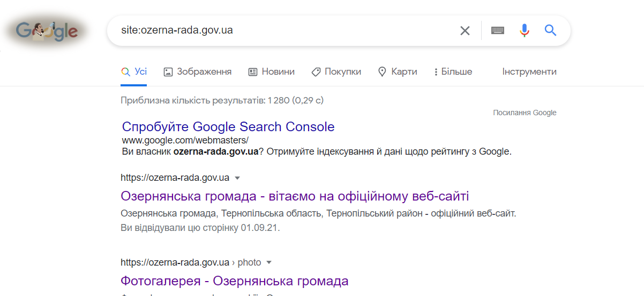
Рис. 2.4. Індексація сайту Озернянської ОТГ

Нами перевірено коди відповідей сервера всіх сторінок на сайті за допомогою сканування проекту через програму Screaming Frog (рис. 2.5). 98,8% від усіх сторінок доступні за посиланнями і відповідають коду відповіді «200 OK», це означає, що сайт http://www.ozerna-rada.gov.ua працює відмінно.
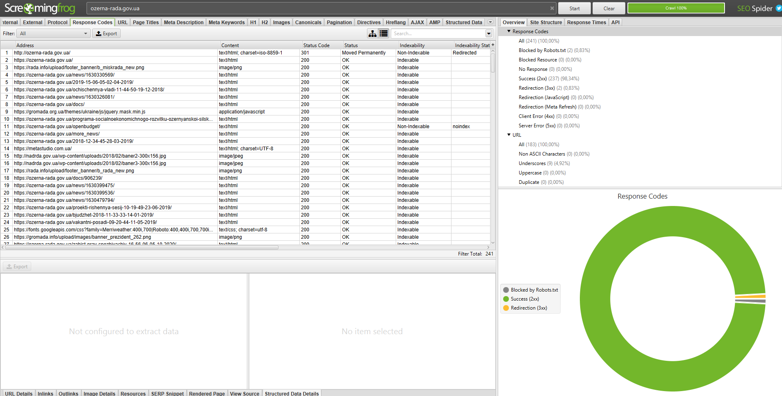
Рис. 2.5. Коди відповідей сервера сторінок сайту Озернянської ОТГ
Далі нами перевірено вік сайту та домену за допомогою сервісу https://archive.org/web/. Сайт був створений 17 травня 2018 року, на рисунку 2.6 можна побачити, як часто публікувались пости на сайті, та вік сайту Озернянської ОТГ.
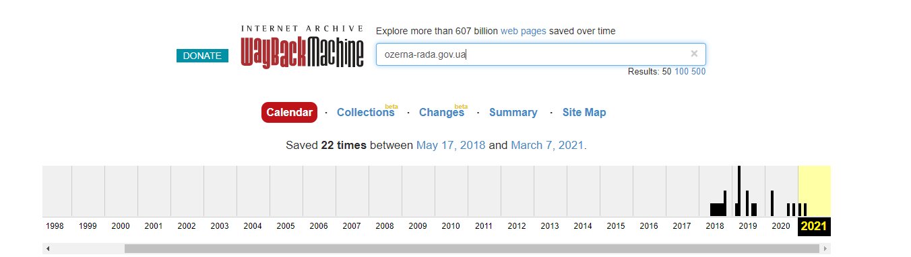
Рис. 2.8. Вік сайту і домену Озернянської ОТГ
Стосовно такого пункту, як технічні файли, то виявлено, що наявний файл в корені сайту robots.txt, присутня директива host і тільки одна (рис. 2.7).
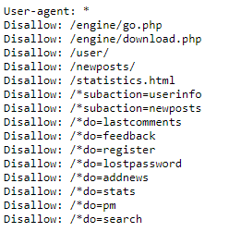
Рис. 2.7. Технічні файли robots.txt сайту Озернянської ОТГ
На сторінці відсутні дублі, було перевірено склеювання сайту з www і без: перевірка головної сторінки; перевірка розділів; перевірка карточок; статична. Встановлено перенаправлення зі сторінок без «/» вкінці на з «/». Усі сторінки водному протоколі http (рис. 2.8).
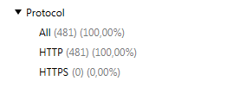
Рис. 2.8. Протокол сторінки Озернянської ОТГ
Стосовно відсутності або дублювання SEO-тегів, то встановлено, що теги Title є унікальними, довжина тега Title не більше 4-7 слів, Title не дорівнює H1 (рис. 2.9).
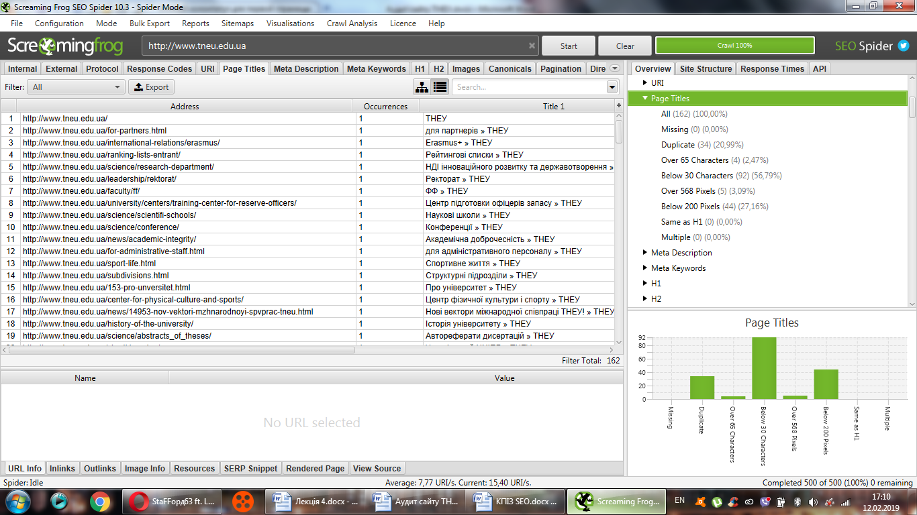
Рис. 2.9. Теги Title сайту Озернянської ОТГ
Теги description унікальні для всіх сторінок сайту, довжина description в нормі (не більше 150-250 символів, краще до 160). Description є читабельний, він коректно відображається в пошукових системах (рис. 2.10).
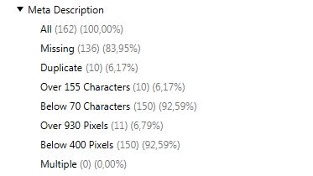
Рис. 2.10. Теги description сайту Озернянської ОТГ
У keywords вказані тільки ті запити, які є на цій сторінці, довжина keywords не більше 350 символів (рис. 2.11).
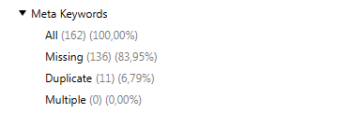
Рис. 2.11. Довжина keywords сайту Озернянської ОТГ
H1 присутній на кожній сторінці сайту, H1 єдиний на сторінці, H1 в коді у вигляді <h1> заголовок </ h1> без класів і т.п.( див. Рис. 2.12).
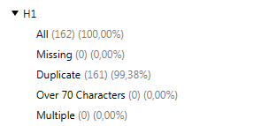
Рис. 2.12. Заголовки сайту Озернянської ОТГ
Мікророзмітку на сайті не вдалось встановити (Рис. 2.13).
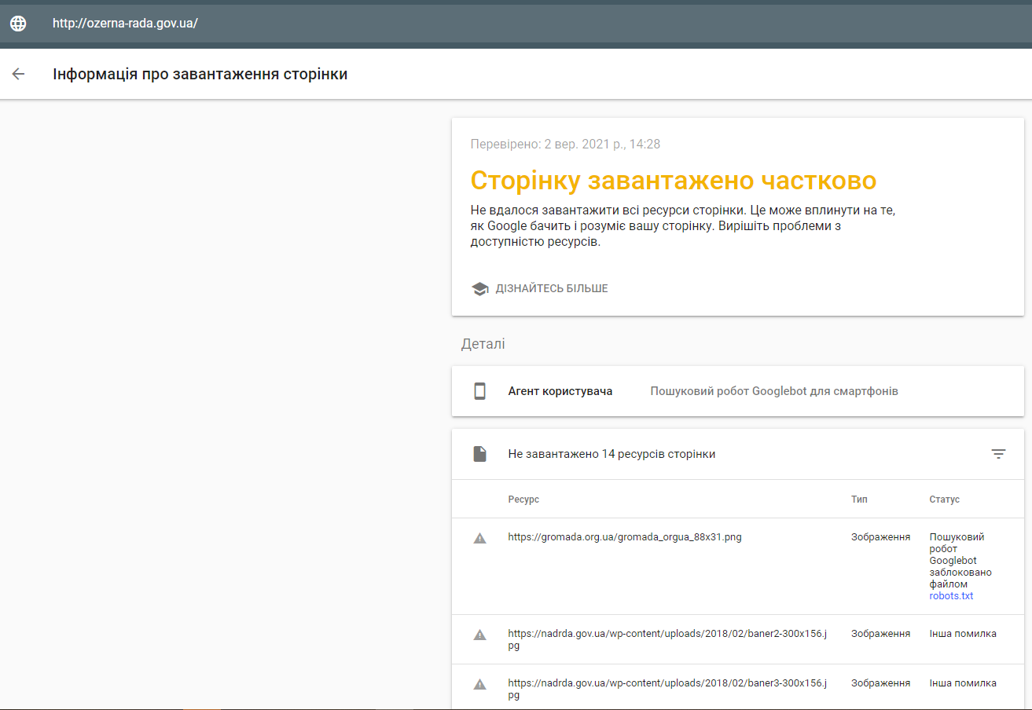
Рис. 2.13.Мікророзмітка сайту. Джерело: власні дослідження автора

Швидкість загрузки сайту для комп’ютерної версії в рамках норми, для мобільної задовільна (рис. 2.14).
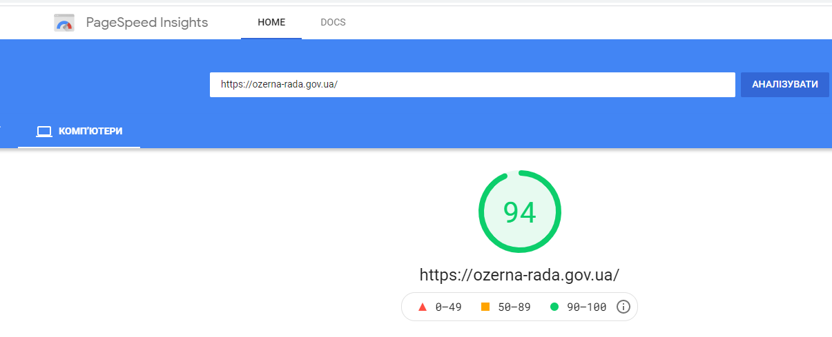
Рис. 2.14. Швидкість завантаження сайту на комп’ютерах

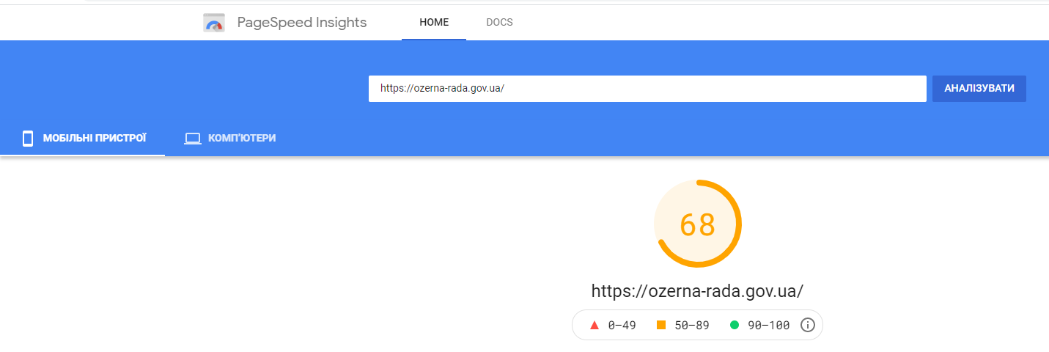
Рис. 2.15. Швидкість завантаження сайту на мобільних пристроях

Але недоліком є те, що на сайті не реалізовані «хлібні крихти».
Провівши технічний аудит корпоративного сайту Озернянської ОТГ, можна зробити висновки: сайт відкритий для індексації, не було виявлено ламаних посилань, практично всі сторінки відповіли коду відповіді 200, крім однієї з кодом відповіді 301 (перенаправлення на інший URL, вказує що сторінка змінила свою адресу), на сайті періодично публікуються новини, відсутні дублі, SEO-теги відповідають нормам, швидкість завантаження сайту на комп’ютерних пристроях висока, на мобільних пристроях середня, тексти унікальні, ключові слова не виділяються в текстах жирним (тегами strong і b), не переспамлені дані, проте фото неоптимізовані (відсутні теги alt, title), номери телефонів неклікабельні, символьні коди в URL написані в одному стилі, нормальні по довжині, структура сайту логічна і зрозуміла, вихідні посилання – перехід на соціальні мережі - відсутні.

2.3. Дослідження ефективності маркетингової діяльності Озернянської ОТГ в соціальних мережах

Здійснивши аналіз контенту соціальної платформи Facebook, виявлено, що сторінка Озернянської ОТГ є, але вона ведеться некоректно, оскільки функціонує не як бізнес-сторінка, а як особиста сторінка фізичної особи (рис. 2.16).
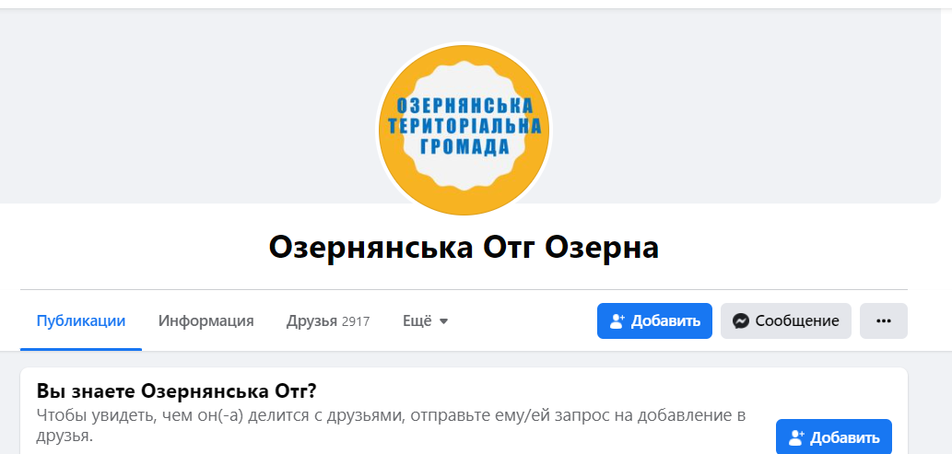
Рис. 2.16. Скрін сторінки Озернянської ОТГ у Facebook
Серед переваг маркетингу у соцмережі Facebook варто відзначити, що контент є зрозумілий для всіх користувачів; публікації регулярні; контент є актуальним; контент задовольняє вимоги аудиторії; візуальна якість контенту 7 із 10 (абзаци, емоджі, читабельність). Серед недоліків - використовуються не всі типи публікацій: фото, відео, бумеранги, галереї, історії, прямі ефіри тощо; неможливо забезпечити оперативність та актуальність зворотного зв’язку (коментарі та повідомлення); не використання хештегів #Озернянська ОТГ.
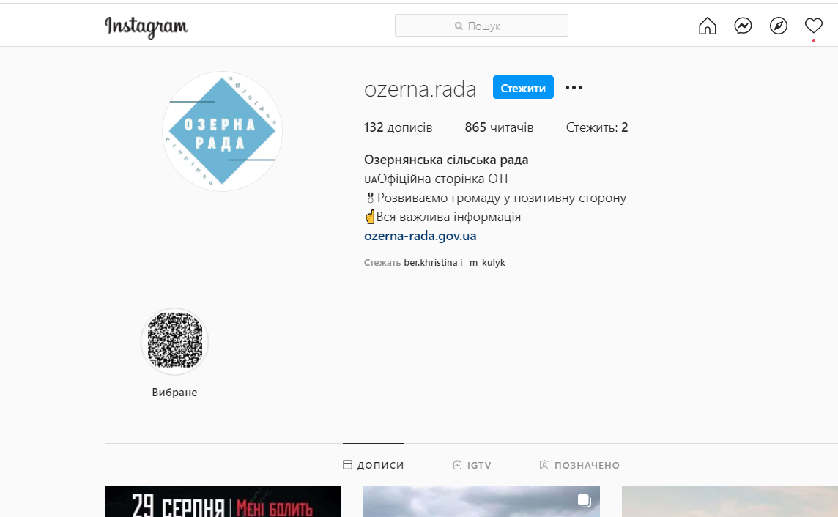
Рис. 2.16. Скрін сторінки Озернянської ОТГ у Instagram

Провівши аналіз контенту соціальної платформи Instagram (ozerna.rada), див. рис. 2.17, робимо висновки: фото профілю є оригінальним, вирізняється з-поміж інших; назва зрозуміла; опис сторінки є простим і лаконічним; присутня адреса веб-сайту; на сторінці – 132 дописи, зроблені всі у 2021 році, стежать 865 читачів, 2 відстежується; загальний стиль профілю є задовільним, оскільки не дотримано єдиний стиль оформлення фото, окремі фото не відповідають формату Інстаграм, тому обрізані. Активність підписників є задовільна: від 8 до 15%. Сторіз і хештегів здебільшого немає, є хештеги на тему COVID19. Коментарів вкрай мало.

Отже, з метою покращення маркетингової діяльності Озернянської ОТГ нами рекомендовано наступне:
- Інтеграція з соцмережами. Варто додати кнопки соцмереж на сайті, щоб користувачі могли ділитися, коментувати і взаємодіяти;
- Створити блог і наповнити його контентом. Ключові слова - важливий елемент будь-якої стратегії SEO, тому слід створити сторінки для кожного ключового слова;
- Лінкбілдінг – збільшити кількість посилань. Не варто купувати їх на платних ресурсах, є багато безплатних площадок, що призведе до зростання позицій у SERP Google.

Висновки до розділу 2

Аналіз маркетингової діяльності Озернянської ОТГ дозволив виявити, що пріоритетним напрямом маркетингової комунікаційної діяльності Озернянської ОТГ є зв’язки з громадськістю (PR). Законом України "Про місцеві державні адміністрації", від 09.04.1999р., не передбачено повноваження у сфері маркетингової та рекламної діяльності, тому окремого підрозділу в ОТГ, який би відповідав за маркетинг та рекламу немає. Але згідно Закону України «Про порядок висвітлення діяльності органів державної влади та органів місцевого самоврядування в Україні засобами масової інформації», від 23.09.1997, № 539/97-ВР в структурі органів державної влади та органів місцевого самоврядування, в т.ч. ОТГ, передбачені інформаційні управління, прес-центри, інформаційно-аналітичні підрозділи, прес-служби, прес-секретарі та прес-аташе з відповідним апаратом, управління і центри громадських зв'язків, прес-бюро, які збирають, аналізують, обробляють і надають інформацію про діяльність таких органів засобам масової інформації.
Такі структурні підрозділи, які відповідальні за здійснення комунікаційних заходів органів державної влади та місцевого самоврядування України (в т.ч. соціальної реклами), диференціюються за назвами та ієрархічною приналежністю: відділ комунікацій з громадськістю та у справах релігій і національностей управління з питань внутрішньої політики ОТГ, департамент інформаційної діяльності та комунікацій з громадськістю ОТГ, відділ зв’язків з громадськістю та ЗМІ ОТГ, управління інформаційної діяльності та комунікацій з громадськістю ОТГ, відділ комунікацій з громадськістю департаменту внутрішньої інформаційної політики ОТГ, відділ комунікацій з громадськими об’єднаннями ОТГ, відділ зв’язків з громадськістю та суспільно-політичного моніторингу управління суспільних комунікацій ОТГ, управління організаційно-інформаційної роботи та контролю, прес-служба, відділ організаційної роботи та інформаційного забезпечення ОТГ, відділ підтримки громадянського суспільства ОТГ. Прикладом кращої практики є те, що в окремих ОТГ в Україні за зв’язки із громадськістю та Інтернет-комунікацію відповідають окремі спеціалісти структурних підрозділів ОТГ. Проте на Озернянській ОТГ немає спеціаліста, відповідального саме за маркетинг.
У ході дослідження виявилося, що має місце проблема забезпеченості навченими фахівцями: згідно з посадовими інструкціями працівники структурних підрозділів не мають маркетингової освіти, спеціаліст з питань маркетингу у структурі ОТГ відсутній. Проте в.о. Голови ОТГ є бакалавр з маркетингу, котрий здійснює комунікацію та зв’язки з громадськістю, а також пройшов навчання з Інтернет-маркетингу.

РОЗДІЛ 3

ШЛЯХИ ВДОСКОНАЛЕННЯ МАРКЕТИНГОВОЇ СТРАТЕГІЇ ОЗЕРНЯНСЬКОЇ ОТГ В ІНТЕРНЕТ

3.1. Вдосконалення Інтернет-маркетингу Озернянської ОТГ

Аналіз діяльності Озернянської ОТГ виявив низку проблем, для вирішення яких нами розроблена концепція покращення його стратегії. Всі заходи поділено на такі стратегічні вектори: інформування та зв’язки з громадськістю ОТГ; брендинг території Озернянської ОТГ; розвиток туристичного напрямку. Деталізація тратегічних напрямків маркетингу Озернянської ОТГ за допомогою діаграми Ішікави у вигляді «кістки» зображена на рис. 3.1.
І. Інформування та зв’язки з громадськістю ОТГ пропонується здійснювати за такими напрямками:
1. Розробка і реалізація PR-акцій і кампаній: аналіз діяльності ОТГ; аналіз позиціонування ОТГ в ЗМІ; визначення цільових аудиторій і основних комунікативних каналів; визначення основних завдань PR-кампанії; розробка проекту, методів, методик та інструментів; реалізація PR-кампанії і аналіз її результатів;
2. Корпоративний напрямок: популяризація ОТГ; аналіз сильних і слабких сторін ОТГ; розробка і корегування корпоративної культури; організація рекламних заходів; підготовка і видання корпоративної продукції
3. Маркетинговий напрямок: позиціонування послуг на ринках типових пропозицій; аналіз сприйняття замовником відповідних адміністративних послуг; популяризація адміністративних послуг серед відповідних цільових аудиторій;
4. BTL-напрямок: розробка, проведення і забезпечення технічної підтримки відповідних акцій; реклама наданих адміністративних послуг; інформаційна підтримка семінарів, форумів, конференцій, презентацій, ярмарок професій та інше;

5. Організація зв’язків із ЗМІ: створення інформаційних баз даних; розробка і проведення комплексних інформаційних кампаній в центральних, регіональних і спеціалізованих ЗМІ; організація і супровід спеціальних заходів для ЗМІ: прес-конференцій, брифінгів, «круглих столів», прес-клубів; організація ексклюзивних інтерв’ю; відкриття і проведення спеціалізованих рубрик в ЗМІ; моніторинг ЗМІ; моніторинг електронних ЗМІ; підготовка рекомендацій, висновків.
Таблиця 3.1
Пропоновані заходи з маркетингової діяльності
Озернянської ОТГ в Інтерне. Джерело: власна розробка
№ | Захід | Результат заходу
1 | Реєстрація бізнес-акаунту у соціальній мережі Фейсбук | Отримуємо додатковий маркетинговий вплив на громадян і потенційних донорів, залучаємо грантодавців, туристів, контактуємо з партнерами.
2 | Завантаження фото та відео від молоді (школярів) ОТГ | Зйомка відео заохочує молодих жителів ОТГ шукати матеріал, практикувати над зйомками, монтажем, написанням тексту тощо. Відео привертає багато уваги, дає можливість жителям дізнатися та побачити територію ОТГ, як проводяться заходи, які новини, локації, атмосфера життя в ОТГ, різні заходи. Фото та відео є підтвердження на звітність різних проєктів.
3 | Публікації | Швидке інформування студентів, абітурієнтів.. Зацікавленість, довіра, корисна інформація, розважальний контент, мотивування, інформаційні та звітні публікації, запрошення на захід, тощо.
4 | Швидка відповідь | Для результату треба вчасно надавати відповіді на повідомлення, коментарі, телефонні дзвінки.
5 | Створення тематичних аккаунтів | Формування окремої сторінки в соціальній мережі, наприклад, для молоді, що надає зацікавленість, пошук однодумців, спілкування серед жителів ОТГ, ширше інформування до певної тематики.
6 | Формування тем для обговорення в межах окремої спільноти | Це може бути використання месенджерів, створення груп або використання Telegram надає можливість на каналі отримувати інформацію, потім перейшовши нижче в розділ коментувати та спілкуватися з іншими користувачами.
7 | Створення сайту в Google My Business | Додаткова площадка в Інтернет, який гарно індексується пошуковою системою у локальній видачі, добре для туризму
8 | Розміщення відгуків | Формує позитивний імідж ОТГ на основі відгуків, які були залишені туристами чи жителями

Даний напрям маркетингової роботи повинен актуалізувати існуючі канали онлайн/офлайн комунікації та створити нові, в т.ч. постійно вести інформаційні канали:
- в Телеграм (орієнтований на молодь, ініціатор і модератор – адміністрація ОТГ). Метою цієї маркетингової ініціативи є зміцнення бренду території ОТГ, інформування жителів про ініціативи і події, підвищення рівня довіри до адміністрації ОТГ, добросусідство;
- Фейсбук бізнес-сторінка (створення сторінки ОТГ відповідно до бренду; розробка контент-плану та розширення функцій використання сторінки для кращого інформування її підписників про події та інновації в ОТГ; регулярне та якісне ведення аккаунту; залучення молоді до репостів з метою збільшення кількості підписників сторінки ОТГ;
- розробити мобільний додаток, мета якого є залучення жителів і гостей громади в процеси покращення життя громади. Можна в додатку передбачити такі розділи: календар громади (спортивні, культурні, історичні дати і події, організаційні збори); контактний центр з адміністрацією ОТГ (коментарі, скарги, пропозиції, повідомлення); термінове оповіщення (про аварії світла, водопостачання, COVID-19, збори, події з цивільного захисту); дошка оголошень (про купівлю/продаж, пропозиція послуг, вакансії, загубив/знайшов тощо).

ІІ. Брендинг території Озернянської ОТГ повинен сприяти проникненню бренду у свідомість туристів, мешканців, місцевого бізнесу, гостей громади. З цією метою слід забезпечити максимальний контакт та звикання мешканців Озернянської ОТГ з елементами бренду, зручне пересування територією, привабливий вигляд вулиць ОТГ. Навігація, крім того, повинна включати в себе брендовані вказівники вулиць, таблички з номерами будинків, оригінальні інформаційні стенди та дошки оголошень. Вважаємо, що такі елементи навігації повинні бути зрозумілі усім колам населення, незважаючи на особливі фізичні потреби та володіння мовами. З цією метою пропонується провести дослідження ситуації в цілому та визначити, які саме елементи навігації вже присутні в Озернянській ОТГ, встановити доцільність наявних елементів, провести опитування у соціальних мережах та через інші канали зв’язку з метою виявлення думки споживачів-мешканців ОТГ. Пропонуємо також запустити інформаційну компанію “Нова Навігація Озернянської ОТГ”, метою якої була б роз’яснювальна робота про те, що саме буде оновлено і з якою метою, що зробить процес брендування максимально прозорим. Як приклад, брендованими елементами навігації можуть бути вивіски комунальних закладів, підприємств, вивіски органів управління ОТГ, інформаційні туристичні стенди, вуличні покажчики, таблички, вказівники, інформаційно-картографічні стенди, стенди зі схемами руху маршруток і автобусів.

ІІІ. Розвиток іміджу ОТГ та її туристичного напрямку, на нашу думку, повинен включати брендування маршруту між населеними пунктами, започаткування нових напрямків подієвого туризму, створення локацій для комунікації та рекреації місцевих мешканців і гостей громади, спільні туристичні проєкти в громаді. Головною метою є створення позитивного іміджу громади Озернянської ОТГ, розробка презентаційних матеріалів для просування її серед цільових аудиторій, активна участь у національних, регіональних і місцевих заходах та просування шляхом рекламних, PR-проєктів. Саме начальник пропонованого нами відділу маркетингу та проєктів ОТГ повинен працювати у даному напрямку. До його функцій буде входити: створення та підтримка існуючих каналів комунікації (корпоративний веб-сайт, сайт у GoogleMyBusiness, сторінки та групи в соціальних мережах); комунікація зі ЗМІ для поширення промоційних матеріалів про Озернянську ОТГ; створення інформаційного, новинного, рекламного та розважального контенту для публікацій онлайн; SEO-оптимізація та просування обидвох сайтів в рейтингах Google; участь у заходах за межами громади (туристичні виставки, конференції з тематики децентралізації, ярмарки регіонів).

3.2. Концепція удосконалення управління маркетинговою діяльністю Озернянської ОТГ

З усього вищевикладеного випливає, що усунення недоліків, виявлених при аналізі системи управління маркетинговою діяльністю Озернянської ОТГ, вимагає активних дій. На виконання цієї задачі нами було розроблено "дерево цілей" (рис. 3.2) заходів щодо удосконалення системи управління маркетингом.
Удосконалення управління маркетинговою діяльністю
в Озернянської ОТГ

Організація відділу маркетингу та проєктної діяльності

Навчання працівників відділу маркетингу та проєктів Озернянської ОТГ

Розроблення і впровадження маркетингової та фандрайзингової стратегії (онлайн і офлайн)

Рис. 3.2. "Дерево цілей" удосконалення маркетингової діяльності Озернянської ОТГ. Джерело: власна розробка

Для утримання стабільного рівня іміджу та збільшення доходної частини бюджету перед ОТГ постає потреба у створенні структури, за якою можливо закріпити обов’язки по збору маркетингової інформації, розробці стратегії, фандрайзингу, розробці проєктів для участі у національних, регіональних та міжнародних грантах та програмах розвитку. Виходячи з цього у Озернянської ОТГ доцільно створити відділ маркетингу та проєктів. Створення нового підрозділу ми визначаємо як напрям вдосконалення управління маркетинговою діяльністю досліджуваного ОТГ. Головною метою створення відділу маркетингу та проєктів у Озернянської ОТГ буде діяльність з підвищення ефективності процесу реалізації адміністративних послуг, розвиток іміджу території ОТГ, пошук донорів, благодійників, програм розвитку для громади ОТГ з метою реалізації соціальних проєктів. У відповідність із поставленою метою ми можемо встановити наступні задачі нового відділу:
- оцінка ринкової кон’юнктури та постійний аналіз результатів фінансової діяльності ОТГ та чинників, що на них впливають; проведення ситуаційного аналізу;
- спільно з Головою Озернянської ОТГ та керівниками структурних підрозділів випрацьовувати цілі та стратегію маркетингової та проєктної діяльності ОТГ; аналізувати рівень якості адміністративних послуг та рівень іміджу території ОТГ; здійснювати пошук нових можливостей просування території ОТГ як туристичного місця;
- розробляти для ОТГ довгострокові та поточні плани маркетингової та фандрайзингової діяльності;
- надавати Голові ОТГ та представникам структурних підрозділів необхідну маркетингову інформацію;
- надавати рекомендацію Голові ОТГ щодо вдосконалення організаційної структури управління, напрямків підвищення економічного та фінансового розвитку території ОТГ;
- встановлювати контакти із зацікавленими фізичними та юридичними особами (у т.ч. донорами);
- створювати позитивний імідж території ОТГ офлайн та онлайн;
- збирати та структурувати різні види маркетингової інформації;
- розробляти проєкти з метою залучення додаткового позабюджетного фінансування території ОТГ.
Тобто, ми виявили основні переваги створення відділу маркетингу та проєктів в Озернянської ОТГ:
- покращена орієнтація на виконання поставлених задач;
- можливість прийняття більш кваліфікованих та оперативніших рішень;
- ефективніше управління та зниження додаткових витрат за рахунок економного використання ресурсів;
- якомога більш гнучке використання персоналу та знань співробітників;
- якісніший контроль за окремо поставленими перед структурними підрозділами задачами.
Основна мета створення відділу маркетингу та проєктів - оперативність та достовірність надання інформації керівництву, яка необхідна для вибору напрямків розвитку території ОТГ та залучення додаткового фінансування. Новостворений відділ не замінить інші відділи, а просто займатиметься їх орієнтацією на ринок та координуватиме їх діяльність у відповідності із загальними, поставленими керівником ОТГ цілями установи. У склад нового відділу необхідно ввести начальника відділу маркетингу та проєктів і менеджера з проєктів (усього дві особи, як показано на рис. 3.3).
Голова ОТГ

Начальник відділу маркетингу та проєктів
Менеджер з проєктів

Рис. 3.3 Структура та ієрархія пропонованого відділу маркетингу та проєктів

Начальник відділу маркетингу та проєктів:
- визначає загальний напрямок діяльності відділу в межах загальних маркетингових цілей та задач;
- несе цілковиту відповідальність за результати маркетингової діяльності ОТГ;
- очолює процес дослідження ринку послуг та визначає способи його вивчення, прогнозування попиту, реалізації послуг;
- визначає стратегію діяльності по просуванню території ОТГ;
- відповідає за якість та своєчасність рекламних кампаній по просуванню;
- організовує виявлення сильних та слабких сторін маркетингової діяльності та аналізує ефективність прийнятих маркетингових рішень;
- надає рекомендації керівнику установи щодо розроблення загальної стратегії діяльності Озернянської ОТГ та напрямків можливого вдосконалення організаційної структури;
- надає керівнику установи перелік можливих контактних аудиторій та проявляє ділову активність від імені ОТГ щодо головних напрямків діяльності;
- відповідно до встановлених строків розробляє, оформлює та висуває на затвердження керівнику плани маркетингової діяльності і необхідне для цього бюджетування;
- несе персональну відповідальність за виконанням усіх покладених на нього маркетингових завдань та використання бюджетних коштів.
Менеджер з проєктів:
- безпосередньо підпорядковується начальнику відділу маркетингу та проєктів і Голові Озернянської ОТГ;
- надає пропозиції щодо можливих напрямків залучення додаткового фінансування в ОТГ;
- самостійно планує та затверджує у керівника відділу плани проєктної діяльності, несе відповідальність за їх здійснення;
- здійснює ділові контакти від імені ОТГ із потенційними донорами;
- готує проєктні пропозиції;
- проводить постійний аналіз донорів, виробляє рекомендації з поліпшення проєктної діяльності;
- здійснює аналіз договорів і організації процесу проєктної діяльності;
- здійснює постійний моніторинг фондів, організацій тощо та його кон’юнктури, динаміку маркетингових процесів, попиту і пропозиції;
- напрацьовує різні варіанти фандрайзингових стратегій в конкурентних умовах.
Витрати на створення відділу маркетингу та проєктів складають:
- обладнання двох робочих місць для працівників відділу (в приміщенні Озернянської ОТГ є вільний умебльований кабінет, в який необхідно закупити оргтехніку та канцелярські товари);
- заробітна плата новим працівникам.
Створення повноцінного підрозділу в ОТГ - одна із необхідних, однак не остаточних передумов вдосконалення управління маркетинговою діяльністю. Основна мета навчання працівників - це підвищення кваліфікації. Основними задачами, які будуть стояти перед новими співробітниками при навчанні є, покращення професійних навичок і знань; активізація потенційних можливостей; підняття загального рівня іміджу ОТГ.
За результатами проведеного навчання працівники відділу маркетингу та проєктів повинні:
- мінімізувати фінансові втрати ОТГ шляхом найбільш правильної і достовірної оцінки дій співробітників інших відділів;
- прискорити ділову активність установи;
- постійно розширювати кругозір та корпоративну культуру співробітників.
Основні статті витрат такі: транспортні витрати (проїзд до м. Тернопіль); командировки за три доби; оплата триденного семінару.
Нами було визначено загальні маркетингові цілі, які постають перед Озернянською ОТГ:
- пошук напрямків до скорочення видатків за складних економічних умов та високого рівня інфляції, залучення додаткового фінансування;
- швидкий перехід від планових показників до маркетинг-орієнтованої системи управління ОТГ та адаптація до складних ринкових умов господарювання.

3.3. Економічна ефективність пропонованих заходів

Для шатного забезпечення відділу маркетингу та проєктів в ОТГ необхідно повідомити про зміни у штатному розписі, надати економічне обґрунтування того факту, що в установі є вакантні посади та економія фонду заробітної плати, за рахунок чого фінансуватиметься цей відділ.
У приміщенні Озернянської ОТГ є в наявності кабінет, який не використовується. Приміщення у задовільному стані і після капітального ремонту, однак потребує генерального прибирання. Додаткових меблів не потрібно, проте потрібно 2 комп’ютери, загальна вартість 31 878 грн. Процес реалізації запропонованих заходів складається з цілої низки послідовних та взаємопов’язаних етапів, на котрі можна розділити увесь відрізок необхідного часу. Ці етапи ми наводимо у табл. 3.2. Головна мета такого планування - визначення ресурсів, необхідних на кожному етапі. Цей перелік визначає виконавців і тривалість виконання робіт (табл. 3.2).
Таблиця 3.2
Перелік етапів та відповідальних осіб за впровадження заходів. Джерело: власна розробка
№ | Вид заходу | Термін виконання | Виконавець
1 | 2 | 3 | 4
1 | Аналіз маркетингової діяльності | 01.06.-10.06.21 | Голова ОТГ, Головний бухгалтер
2 | Економічне обґрунтування доцільності заходів | 10.06.-15.06.21 | Головний бухгалтер
3 | Складання плану та розрахунок термінів виконання | 15.06-23.06.21 | Голова ОТГ  Головний бухгалтер
Продовження табл.3.2
1 | 2 | 3 | 4
4 | Уточнення та затвердження загального обсягу робіт, виконавців та витрат | 23.06.-25.06.21 | Голова ОТГ
5 | Підготовка робочого кабінету | 01.07.-10.07.21 | Техпрацівник
6 | Навчання спеціалістів | 01.07.-20.07.21 | Кафедра маркетингу ЗУНУ
7 | Маркетингові дослідження | 25.07.-10.08.21 | Відділ маркетингу та проєктів
8 | Розроблення маркетингових заходів та маркетингової стратегії діяльності | 10.08.-30.08.21 | Відділ маркетингу та проєктів
9 | Тестування заходів в реальних умовах | 01.09.-15.09.21 | Відділ маркетингу та проєктів
10 | Підготування звіту нормативної документації про дані тестування | 15.09.-20.09.21 | Відділ маркетингу та проєктів
11 | Затвердження заходів та маркетингової стратегії | 21.09.21 | Голова ОТГ
12 | Презентація маркетингових заходів та ознайомлення працівників із розробленою системою | 28.09.21 | Голова ОТГ, Відділ маркетингу та проєктів

Загальні витрати із реалізації заходів складуть 31 878,60 грн. Розрахунок ефективності запропонованих заходів ми здійснимо на весь період їх реалізації. Такий період має назву горизонту розрахунку. Він залежить від терміну впровадження, періоду функціонування заходів та від інших умов. Горизонт розрахунку запропонованих заходів умовно розділяють на менші періоди (місяць, квартал, рік). Ці періоди мають назву кроки розрахунку.
Оцінюючи ефективність заходів, розрахуємо наступні показники: приведена вартість капіталу ; внутрішня норма рентабельності ; строк окупності (Т_{ок}); рентабельність інвестованих засобів у реалізацію заходів.
визначаємо за формулою 3.1:

, (3.1)
де - щорічні доходи від реалізованих заходів;
- поточні витрати за рік;
- початкові витрати. Початковими витратами є витрати на повну вартість реалізації заходів, які, відповідно до попередніх розрахунків, складають 31 878,60 гривень;
- залишкова вартість реалізованих заходів;
- номер кроку розрахунку, де - горизонт розрахунку. Горизонт розрахунку становить 2 рокам;
- норма дисконту. Норма дисконту - 20%.
Беручи за основу попередні розрахунки, запланований щорічний приріст прибутків досліджуваної ОТГ від реалізації запропонованих заходів експерти (спеціалісти ОТГ та кафедри маркетингу ЗУНУ) встановили на рівні 24 000,00 грн. Тому встановлюємо, що приведена вартість капіталу дорівнює 1 465,00 грн.
Якщо має додатне значення, тоді рентабельність інвестованих засобів є більшою за мінімальний коефіцієнт дисконтування. Коефіцієнт дисконтування встановлюємо за формулою (3.2):
. (3.2)
За цією формулою він дорівнює 0,694. У випадку, коли рентабельність запропонованих заходів дорівнюватиме мінімальні нормі. На основі цього випливає, що заходи, яких має додатне значення, є економічно вигідними. Зрозуміло, що чим вище значення , тим ефективнішим є проект. Якби ж становило значення менше 0, тоді рентабельність заходів нижча за встановлений мінімум.
Строк окупності визначаємо за формулою 3.3:
, (3.3)
де - вкладання капіталу до проекту (тобто вартість проекту з ПДВ);
- приріст прибутку (економія на витратах, тобто ).
Оскільки ми визначили, що становить 24 000,00 грн., тоді
Т_{ок}= 31 878,60/24000= 1,33 року.
Рентабельність інвестованих засобів у реалізацію заходів - величина зворотна до строку окупності. Визначаємо цю величину за формулою 3.4 у відсотках:
(3.4)
дорівнює 75%. Рентабельність запропонованих заходів більша за коефіцієнт дисконтування, отже, мають економічний сенс.

Висновки до розділу 3

Концепція покращення маркетингової діяльності Озернянської ОТГ в Інтернет передбачає удосконалення організаційної структури, а саме створення нового відділу маркетингу та проєктів, який повинен забезпечити оперативність та достовірність надання інформації керівництву для вибору напрямків розвитку території ОТГ, просування території ОТГ офлайн і онлайн, залучення додаткового фінансування. Новостворений відділ не замінить інші відділи, а займатиметься їхньою орієнтацією на ринок та координуватиме їх діяльність у відповідності із загальними, поставленими керівником ОТГ цілями установи. У склад нового відділу пропонується ввести начальника відділу маркетингу та проєктів і менеджера з проєктів. Вдосконалення маркетингової стратегії та системи управління маркетингом на базі Озернянської ОТГ не вимагає значних фінансових вливань, при цьому в ОТГ додатково створюються два робочих місця, що в сучасних умовах має велике соціальне значення.

ВИСНОВКИ

Проведене дослідження із вдосконалення маркетингової діяльності установи через оптимізацію Інтернет-маркетингу (на прикладі Озернянської ОТГ) дозволяє зробити наступні висновки та рекомендації.
Встановлено, що система маркетингу в Озернянській ОТГ перебуває в незадовільному стані, повністю аморфна та потребує негайного вдосконалення. В ОТГ відсутній стратегічний маркетинговий план, а за маркетингову діяльність відповідають всі і ніхто. Усі маркетингові рішення приймаються безпосередньо Головою ОТГ без попереднього аналізу. Такі рішення до ОТГ доводяться не в повному обсягу та практично не виконуються. Таким чином, ОТГ від неефективної маркетингової діяльності недоотримає значну частину прибутку, крім того страждають і цільові аудиторії, які знаходяться в обмеженому інформаційному просторі.
Аналіз комплексу маркетингу Озернянської ОТГ виявив, що його елементи із усією сукупністю інструментів та методів використовуються обмежено та поодинці, що знижує їх ефективність до нульової відмітки. Головним напрямком розвитку об’єднаних територіальних громад у сучасних ринкових є перехід до орієнтації на споживачів – жителів громади, підприємців, гостей громади. Мається на увазі зміщення акценту уваги керівництва від фінансових факторів до контролю за якістю послуг, що надає ОТГ; активізації рекламної діяльності; покращення зворотного зв’язку із цільовими аудиторіями, залучення додаткових коштів до бюджету ОТГ, але крім цього і дотримання стандартів та параметрів визначених законодавством.
Аналіз маркетингової діяльності Озернянської ОТГ дозволив виявити, що пріоритетним напрямом маркетингової комунікаційної діяльності Озернянської ОТГ є зв’язки з громадськістю. Проте на Озернянській ОТГ немає спеціаліста, відповідального саме за маркетинг. У ході дослідження виявилося, що має місце проблема забезпеченості навченими фахівцями: згідно з посадовими інструкціями працівники структурних підрозділів не мають маркетингової освіти, спеціаліст з питань маркетингу у структурі ОТГ відсутній. Проте в.о. Голови ОТГ є бакалавр з маркетингу, котрий здійснює маркетинг, Інтернет-комунікацію та зв’язки з громадськістю, проходив навчання з Інтернет-маркетингу.
Для вдосконалення системи управління маркетингом Озернянської ОТГ ми пропонуємо наступні заходи. По-перше, маркетингова діяльність досліджуваної установи є хаотичною та несистемною. Всі функції розділені без чіткої зони відповідальності. Ми пропонуємо зосередити усі маркетингові важелі в одному центрі – відділі маркетингу та проєктної діяльності, який складатиметься із двох спеціалістів: спеціаліста з проєктної діяльності та керівника. Це дасть можливість не тільки зекономити час на збір та обробку інформації з багатьох рівнів і узагальнення її керівником а і мінімізувати матеріальні та фінансові витрати шляхом більшої достовірності отриманих показників. Перед Головою Озернянської ОТГ поставатимуть чіткі інформаційні дані та варіанти рішень із їх перспективним розвитком. Від працівників інших відділів, ставитимуться лише вимоги до збору певних сегментів інформації, без аналітичної роботи. Також вузькі спеціалісти зможуть використовувати результати напрацювань відділу маркетингу та проєктної діяльності у своїй роботі.
Термін окупності заходів складе 1,33 роки, рентабельність інвестованих засобів у реалізацію заходів 75%. Отже, пропозиції містять економічний сенс.
Таким чином, вважаємо, що мету дипломної роботи досягнуто, а результати нашого дослідження можливо використовувати на практиці при вдосконалення системи маркетингу Озернянської ОТГ.

СПИСОК ВИКОРИСТАНИХ ДЖЕРЕЛ

- Барден Ф. Код зламано, або Наука про те, що змушує купувати. Б.М.: Family Leisure Club, 2017. 270 с.
- Белявцева В. В., Гнатенко А. І., Зінченко О. С. Основи грантрайтингу та управління проектами в публічній сфері: метод. рек. для органів влади та недерж. орг.-цій.; [за заг. ред. О. В. Кулініча]. Харків: Золоті сторінки, 2017. 149 с.
- Берданова О. В., Вакуленко В. М., Валентюк І. В., Юзефович В В. Планування соціально-економічного розвитку територій України : навч. пос.; [за ред. В .М. Вакуленка, М. К.Орлатого]. К.: НАДУ, «Фенікс», 2011. 206 с.
- Богун К. В. Алгоритм створення і реалізації програми маркетингу і брендингу міста. Экономика и управление. 2013. №2. С. 40-45.
- Борисова Т. Кластерний аналіз обласних державних адміністрацій України у контексті витрат на маркетинг. Матеріали Міжнародної науково-практичної конференції «Сектори економіки в процесі реалізації державної регіональної політики». Тернопіль-Збараж, 26-27 жовтня 2017 р. С. 20-24.
- Борисова Т., Процишин Ю.. Дослідження векторів використання Інтернет-маркетингу в сфері міського громадського транспорту. Вісник ХНУ. 2020, №2. С. 130-135. URL: http://journals.khnu.km.ua/vestnik/pdf/ekon/pdfbase/2020/VKNU-ES-2020-N2(280).pdf#page=130 (Дата звернення: 1.09.2021)
- Борисова Т.М. Дослідження маркетингової орієнтації органів місцевого самоврядування України у контексті послуг міського громадського транспорту. Збірник тез доповідей ІІІ Міжнародного євразійського конгресу економіки і соціальних наук. Дніпро: ДВНЗ УДХТУ, 2018. С. 120-122.
- Хрупович С.Є., Борисова Т.М. Використання штучного інтелекту при маркетинговому аналізі неструктурованих даних. Маркетинг і цифрові технології, Т. 5, №. 1, C. 17-26, 2021. URL: http://mdt-opu.com.ua/index.php/mdt/article/view/127 (дата звернення: 16.09.2021)
- Борисова Т.М. Інструменти Інтернет-маркетингу некомерційних організацій України. Маркетинг і цифрові технології. 2017. Том 1. № 2. С. 53-75.
- Борисова Т.М. Міжнародна економічна конкуренція: Навч. посіб. Тернопіль: ТНЕУ, 2019. 233 с.
- Борисова Т.М. Протидіючий маркетинг некомерційних суб’єктів: Монографія. Протидіючий маркетинг некомерційних суб’єктів. Тернопіль : ТНЕУ, 2017. 214 с.
- Закон України «Про порядок висвітлення діяльності органів державної влади та органів місцевого самоврядування в Україні засобами масової інформації» від 23.09.1997 № 539/97-ВР
- Борисова Т.М., Монастирський Г.Л. Особливості взаємодії некомерційної сфери з іншими секторами в контексті стійкого розвитку. Інституційні засади і маркетингові імперативи сталого розвитку: Колективна монографія. [Ред. T.M. Борисова, Г. Л. Монастирський]. Тернопіль: «Економічна думка ЗУНУ», 2020. С. 20-38.
- Борисова Т.М., Монастирський Г.Л. Сучасні імперативи сталого розвитку світової та вітчизняної неприбуткової сфери. Інституційні засади і маркетингові імперативи сталого розвитку: Колективна монографія. [Ред. T.M. Борисова, Г. Л. Монастирський]. Тернопіль: «Економічна думка ЗУНУ», 2020. С. 7-19.
- Борисова Т.М., Хрупович С.Є. Глобальна конкуренція: роль та місце у системі маркетингового середовища. Галицький економічний вісник. Тернопіль : ТНТУ, 2021. Том 68. № 1. С. 159–165. URL: http://elartu.tntu.edu.ua/bitstream/lib/34853/2/GEB_2021v68n1_Borysova_T-Global_competition_the_159-165.pdf . (дата звернення: 16.09.2021)
- Борисова Т.М., Хрупович С.Є. Маркетинг некомерційних організацій сфери соціальних послуг у контексті сталого розвитку. Інституційні засади і маркетингові імперативи сталого розвитку: Колективна монографія. [Ред. T.M. Борисова, Г. Л. Монастирський]. Тернопіль: «Економічна думка ЗУНУ», 2020. С. 99-118.
- Борисяк О. В. Оптимізаційні виклики у системі управління персоналом підприємств. Економічний вісник Запорізької державної інженерної академії. 2018. Вип. 1 (13). С. 78-82.
- Борисяк О. В., Іванечко Н. Р. Формування цифрового комунікативного середовища з надання енергетичних послуг на засадах кліматично нейтрального розвитку. Бізнес Інформ. 2021. № 3. С. 44-50.
- Борисяк О. В., Щербина Ю. М. Трансформація маркетингових комунікацій підприємства в умовах діджиталізації бізнес-процесів Конкурентоспроможність вітчизняних підприємств-надавачів послуг громадського транспорту : актуальні проблеми та європейський досвід їх вирішення : ІІ Всеукраїнська науково-практична конференція студентів, аспірантів та молодих вчених з міжнародною участю (м. Тернопіль, 24-25 жовтня 2019 р.). Тернопіль : ТНЕУ, 2019. С. 14-15.
- Борщ Г. А., Вакуленко В. М., Гринчук Н. М., Дехтяренко Ю .Ф., Ігнатенко О. С., Куйбіда В. С., Ткачук А. Ф., Юзефович В. В. Ресурсне забезпечення об’єднаної територіальної громади та її маркетинг: навч. посіб. К. : 2017. 107 с.
- Бюджетний кодекс України від 08.07.2010 р. № 2456-VI. Офіційний сайт Верховної Ради України. URL: http://zakon0.rada.gov.ua. (дата звернення: 1.09.2021 р.)
- Вакуленко В. М., Орлатий М. К., Куйбіда В. С. Основи регіонального управління в Україні : підручник. [за заг. ред. В. М. Вакуленка, М. К. Орлатого]. К. : НАДУ, «Фенікс», 2012. 576 с.
- Васильєва Н. В., Гринчук Н. М., Дерун Т. М., Куйбіда В. С., Ткачук А. Ф. Місцевий бюджет і фінансове забезпечення об’єднаної територіальної громади. Практичний посібник. К., 2017. 108 с.
- Визгалов Д. В. Брендинг города. М. : Фонд «Институт экономики города», 2011. 160 с.
- Воронюк А., Полищук А. Актуальний Інтернет-маркетинг. К.: Агенство «Іріо». 2018. 160 с.
- Гаркавенко С. С. Маркетинг. Навчальний посібник К.: Лібра, 2008. 717 с.
- Дерун Т. М. Практичний посібник з питань формування спроможних територіальних громад . К. : АМУ, 2015. 40 с.
- Дехтяренко Ю. Ф., Драпіковський О. І., Іванова І. Б. Регулювання земельних відносин у сучасному місті монографія. [за ред. В. М. Вакуленка, М. К. Орлатого.] К. : НАДУ, 2009. 156 с.
- Дудар В.Т. Конкурентні переваги властивостей органічної агропродовольчої продукції з позицій маркетингу. Вісник ТНЕУ. 2019. Випуск 1. С. 131-140.
- Дудар В.Т. Оцінка властивостей органічної агропродовольчої продукції як важливого елемента комплексу маркетингу. SWorld Journal. Issue №4. vol. 3. (Yolnat PE, Minsk, 2018). URL: https://www.sworld.com.ua/index.php/ru/e-journal/belarus/2523-4692/msr4 (дата звернення: 16.09.2021)
- Дудар В.Т. Формування цінових стратегій підприємств органічного сектора для досягнення маркетингових цілей. Вісник ТНЕУ. Випуск 2. 2018. С. 45-54.

Загуменов А. Как раскрутить и разрекламировать Web-сайт в сети Интернет. Б.М.: Litres, 2017. 1056 с.
- Зелений Б. Об’єднання громад: від ініціативи до ефективної діяльності. Львів: «Вектор», 2016. 288 с.
- Земельний кодекс України : прийнятий 25 жовт. 2001 р. № 2768-III. Відом. Верхов. Ради України. 2002. № 3-4. Ст. 27.
- Ібатуллін Ш. І., Степенко О. В., Сакаль О. В. Механізми управління земельними відносинами в контексті забезпечення сталого розвитку. К. : Державна установа «Інститут економіки природокористування та сталого розвитку Національної академії наук України», 2012. 52 с.
- Іванечко, Н., Процишин, Ю., & Никитишин, Т. (2020). Цифрові технології в роздрібній торгівлі: зарубіжний та Український досвід. Food Industry Economics, 12(1). URL: https://doi.org/10.15673/fie.v12i1.1671. (дата звернення: 20.09.2021)
- Інструменти розвитку об’єднаних територіальних громад в умовах децентралізації влади [За заг. ред. В.М. Олуйко]. К. : Ваіте, 2017. 432 с.
- Казюк Я. М. Децентралізація. Місцеві бюджети 159 об’єднаних територіальних громад : фін.-аналіт. Матеріали. Каб. Міністрів України, М-во регіон. розвитку, буд-ва та ЖКГ України; [Київ : б. в.], 2016. 190 с.
- Каплунов Д. Нейромаркетинг. Харків: Вид-во «Ранок» Фабула, 2019. 352 с.
- Кислицына В. В. Маркетинг: Учебник. М. : ИД ФОРУМ: ИНФРА-М, 2012. 464 с. URL: http://znanium.com/bookread.php?book=249843. (дата звернення: 1.09.2021 р.)
- Котенко Я. Локальна ідентичність як умова розвитку об’єднаних територіальних громад (навчальний модуль). К. : ІКЦ «Легальний статус», 2016. 44 с.
- Котлер Ф., Катарджая Г, Сетьяван Ї. Маркетинг 4.0. Від традиційного до цифрового. пер. з англ. К. Куницької та О. Замаєвої. К. : Вид. група КМ-БУКС, 2018. 208 с.
- Крамер А. 10 примеров успешного ребрендинга городов. URL: http://m.forbes.ru/article.php?id=188010. (дата звернення: 1.09.2021 р.)
- Куйбіда В. С., Білоконь Ю. М. Територіальне планування в Україні: європейські засади та національний досвід. К. : Логос, 2009. 108 с.
- Литовченко І.Л., Пилипчук В.П. Інтернет-маркетинг. Навчальний посібник. Одеса: ОНЕУ. 2017. 184 с.
- Мамонова В. В. Прогнозування розвитку територій. Бюджетне прогнозування : навч. посіб.; [за заг. наук. ред. М. М. Білинської]. К. : НАДУ, 2014. 200 с.
- Мамонова В., Балдич Н., Гринчук Н., Чорній Л., Рубановський К., Борода М. Джерела та механізми фінансування місцевого економічного розвитку. Навчальний посібник. К. : Центр громадської експертизи. Проект «Місцевий економічний розвиток міст України», 2013. 176 с.
- Манн І. Б., Сухов С. В., Долгов В. О. Інтернет-маркетинг на 100%. Санкт-Пітербург: Издательский дом "Питер", 2013. 226 с.
- Мартин А. Г. Регулювання ринку земель в Україні : монографія. К. : Аграр Медіа Груп, 2011. 254 с.
- Меленчук Ю. Т. Теоретико-методичні підходи до оцінки ефективності маркетингової діяльності підприємств. Технологический аудит и резервы производства. 2015. 1/6. С. 18-22. https://doi.org/10.15587/2312-8372.2015.38384 (дата звернення: 16.09.2021)
- Мірошниченко А. М. Колізії в правовому регулюванні земельних відносин в Україні. 2-ге вид., перероб. і допов. К. : Алерта ; КНТ ; ЦУЛ , 2010. 270 с. 19.
- Муніципальні фінанси: навч. посіб. [За ред. д.е.н., проф. О. П. Кириленко]. Тернопіль : Астон, 2015. 360 с.
- Наталенко Н. В. Фінанси та бюджет об’єднаної громади (навчальний модуль). К. : ІКЦ «Легальний статус», 2016. 72 с.
- Озернянська ОТГ Озерна. URL: https://www.facebook.com/ozerna.rada. (дата звернення: 1.09.2021 р.)
- Озернянська територіальна громада – офіційний сайт. URL: https://ozerna-rada.gov.ua// (дата звернення: 1.09.2021 р.)
- Окландер М.А. Каналы и инструменты цифрового маркетинга. Економічні проблеми сталого розвитку: матеріали Міжнародної науково-практичної конференції, присвяченої пам'яті проф. Балацького О.Ф., м. Суми, 6-8 травня 2014 р. [За заг. ред. О.В. Прокопенко]. Суми: СумДУ, 2014. Т.1. С. 209-210.
- Окрепкий Р.Б. Методичні аспекти використання кількісних індикаторів концентрації товарного ринку та ступеня його монополізації. Український журнал прикладної економіки. 2016. Том 1. № 4. С. 81-88.
- Окрепкий Р.Б. Реалізація концепції масової кастомізації у сфері послуг. Науковий вісник Херсонського державного університету. 2017. Випуск № 25. С. 182-185.
- Окрепкий Р.Б. Стратегічні аспекти формування маркетингової товарної політики підприємства. Сталий розвиток економіки. 2015. Вип. 2 (27). С. 283-289.
- Окрепкий Р.Б. Тактичне прогнозування попиту як інструмент подолання диспропорцій у виробництві та споживанні продукції підприємства. Економічний аналіз. 2014. №2. С. 188-194.
- Окрепкий Р.Б. Упровадження концепції маркетингового управління в діяльність підприємств міського електротранспорту. Галицький економічний вісник. 2020. № 1. С. 118-131.
- Осадчук С. В. Бюджетна децентралізація: стан і перспективи. URL: http://www.kbuapa.kharkov.ua/e-book/tpdu/2008-3/doc/3/15.pdf. (дата звернення: 1.09.2021 р.)
- Офіційний сайт Верховної ради України. URL: http:// zakon3.rada.gov.ua. (дата звернення: 1.09.2021 р.)
- Офіційний сайт Міністерства регіональної політики, будівництва та житлово-комунального господарства України. URL: http:// minregion.gov.ua/ (дата звернення: 1.09.2021 р.)
- Офіційні сайти обласних державних адміністрацій.
- Податковий кодекс України, прийнятий Верховною Радою України від 03 лютого 2013 р. №2755-17. URL: http://zakon4.rada.gov.ua. (дата звернення: 1.09.2021 р.)
- Про Державний бюджет України на 2017 рік : Закон України. Офіційний сайт Верховної Ради України. URL: http://zakon1.rada.gov.ua (дата звернення: 1.09.2021 р.)
- Про добровільне об’єднання територіальних громад : Закон України від 5 лютого 2015 р. № 157-VIII. URL: http://zakon4.rada.gov.ua/laws/show/157-VIII. (дата звернення: 1.09.2021 р.)
- Про регулювання містобудівної діяльності [Текст] : закон України вiд 17.02.2011 р. № 3038-VI. Відомості Верховної Ради України. 2011. № 34. Ст. 343.
- Про схвалення Концепції реформування місцевого самоврядування та територіальної організації влади в Україні: розпорядження 108 Кабінету Міністрів України від 01.04.2014 № 333-р. URL: http://zakon0.rada.gov.ua/laws/show/333-2014-%D1%80. (дата звернення: 1.09.2021 р.)
- Про схвалення Концепції створення інтегрованої інформаційноаналітичної системи «Прозорий бюджет»: розпорядження Кабінету Міністрів України від 11.02.2016 р. № 92-р. Офіційний сайт Верховної Ради України. URL: http://zakon2.rada.gov.ua. (дата звернення: 1.09.2021 р.)
- Прогнозування та управління соціально-економічними процесами в регіоні : монографія [за наук. ред. В. С. Загорського]. Львів : ЛРІДУ НАДУ, 2016. 238 с.
- Процишин Ю. Т. Борисова Т.М. Дослідження векторів використання інтернет-маркетингу в сфері міського громадського транспорту. Вісник ХНУ. 2020, №2. С. 130-135.
- Процишин Ю.Т. Ефективність використання E-мail маркетингу. «ΛΌГOΣ. Мистецтво наукової думки». 2019. №5. С. 13-15. URL: https://ojs.ukrlogos.in.ua/index.php/2617-7064/article/view/20 (дата звернення: 16.09.2021)
- Процишин Ю.Т. Наявність брендбуку–одна з обов'язкових умов створення сильної корпоративної культури. Молодий вчений. 2019. № 11 (75). С. 142-145. https://doi.org/10.32839/2304-5809/2019-11-75-32 (дата звернення: 16.09.2021)
- Процишин Ю.Т., Іванечко Н.Р., Крулевський А.В. Інтернет-маркетинг: email-розсилка в освітній сфері. Проблеми системного підходу в економіці. 2020. Випуск 3(77), Ч.2, С. 134-142. URL: https://doi.org/10.32782/2520-2200/2020-3-39 (дата звернення: 20.09.2021)
- Романів Н. Створення зорієнтованої на клієнтів стратегії маркетингу ОТГ. Проблеми обліково-аналітичного забезпечення управління підприємницькою діяльністю : матеріали ІІ Міжнар. наук. – практ. конф. (м. Полтава, 21 квітня 2021 р.) / за ред. Пилипенко К. А. Полтава : ПДАУ, 2021. С. 705-708.
- Романів Н., Скопик Г. Сучасні методи маркетингового просування результатів діяльності підприємств. Актуальні проблеми та перспективи розвитку обліку, аналізу та контролю в соціальноорієнтованій системі управління підприємством : Матеріали ІV Всеукраїнської науково-практичної конференції. Частина 1. м. Полтава, 31 березня 2021 року. Полтава, 2021. С. 375-377.
- Роулз Д. Цифровий брендинг. Повне покрокове керівництво зі стратегії, тактики, інструментів та вимірювань. Б.М.: Litres, 2021. 180 с.
- Ткачук А. Ф., Наталенко А. Про бюджет і не тільки. Спеціально для об’єднаних територіальних громад. К. : ІКЦ «Легальний статус», 2016. 76 с.
- Ткачук А., Дацишин М. Внутрішні та зовнішні ресурси для розвитку громади або Чому брак грошей не є первинною проблемою громади? (навчальний модуль). К. : ІКЦ «Легальний статус», 2016. 152 с.

Уолтер А. Эмоциональный веб-дизайн. Манн, Иванов и Фербер, 2012. 121 с.
- Хрупович С.Є. Борисова Т.М. Використання штучного інтелекту при маркетинговому аналізі неструктурованих даних. Маркетинг і цифрові технології. 2021. №1. С. 17-26. URL: http://mdt-opu.com.ua/index.php/mdt/article/view/127/114. (дата звернення: 16.09.2021)
- Хрупович С.Є. Економічне оцінювання та управління збутовою діяльністю підприємств: автореф. дис. … канд. екон. наук: спец. 08.06.01. Львів, 2005. 22 с.
- Хрупович С.Є. Іванечко Н.Р. Інструменти управління креативним маркетингом. Вісник Хмельницького національного університету. 2020. №1 С. 138-143. URL: http://journals.khnu.km.ua/vestnik/pdf/ekon/pdfbase/2020/VKNU-ES-2020-N1(278).pdf. (дата звернення: 16.10.2021)
- Хрупович С.Є., Мариненко Н.Ю. Використання теорії ігор при вивченні суспільно-економічної поведінки української молоді. Економіка і управління, 2017. №4 (76). URL: http://elartu.tntu.edu.ua/bitstream/lib/25619/1/%D0%A1%D1%82%D0%B0%D1%82%D1%82%D1%8F_%D0%9C%D0%B0%D1%80%D0%B8%D0%BD%D0%B5%D0%BD%D0%BA%D0%BE%20%D0%9D.%D0%AE.%2C%20%D0%A5%D1%80%D1%83%D0%BF%D0%BE%D0%B2%D0%B8%D1%87%20%D0%A1.%D0%84.pdf. (дата звернення: 16.10.2021)
- Черевко А. І. Роль територіального маркетингу у зрівноваженому розвитку сільських територій. URL: http://www.nbuv.gov.ua/portal/Chem_Biol/Vldau/APK/. 2010_2/files%5C10gidort.pdf. (дата звернення: 1.09.2021 р.)
- Энж Э.,Спенсер С., Стрикчиола Д. SEO – искусство раскрутки сайтов: Пер. с англ. 3-е изд., перераб. и доп. СПб.: БХВ-Петербург, 2017. 816 с.
- Borysiak O., Brych V., Brych B. Digital marketing components of providing information about energy service companies in the conditions of green energy development // New trends in the economic systems management in the context of modern global challenges : collective monograph / scientific edited by M. Bezpartochnyi // VUZF University of Finance, Business and Entrepreneurship. Sofia : VUZF Publishing House «St. Grigorii Bogoslov», 2020. Vol. 2. P. 231-240.
- Borysova T., Monastyrskyi G. Classification of social effects of sustainable development of public transport entities. Erbe der europäischen wissenschaft: technik und technologie, informatik, sicherheit, verkehr, architektur. Buch 1. Teil 3. Karlsruhe, Germany: SWorld-NetAkhatAV. 2020. P. 137-143. DOI: 10.30888/978-3-9821783-7-0.2020-01-05
- Borysova, T., Monastyrskyi, G., Zielinska, A. & Barczak, M. (2019). Innovation Activity Development of Urban Public Transport Service Providers: Multifactor Economic and Mathematical Model. Marketing and Management of Innovations, 4, 98-109. URL: http://doi.org/10.21272/mmi.2019.4-08/ http://mmi.fem.sumdu.edu.ua/sites/default/files/08_%D0%90266-2019_Borysova%20et%20al.pdf (Дата звернення: 1.09.2021)
- Ivanechko N., Borysova T., Monastyrskyi G. Research of customer buying behavior on the Ukrainian electromobile market. Financial and Credit Activity-Problems of Theory and Practice. 2020. №4 (35). 507-513 Р. URL: https://doi.org/10.18371/fcaptp.v4i35.222527 (дата звернення: 20.09.2021)

